四川理工学院课程实施大纲

课程名称：化工原理
授课班级：制药20161 制药20162
制药20163 制药20164
任课教师：于海莲
工作部门：化工学院
化学工程教研室
联系方式：13980237279

四川理工学院 制
2018年8月

《化工原理》课程实施大纲
基本信息

课程代码：16341001
课程名称：化工原理
学 分：5
总 学 时：64
学 期：1学期
上课时间：2018-2019-1 周一(3.4节)
周三(3.4节)
上课地点：周一(3.4节:N1-607)
周三(3.4节:N1-508)
答疑时间和方式：课前,课间时间;
上班时间(电话答疑:13980237279)
答疑地点：课前,课间: 周一(3.4节:N1-607)
课前,课间: 周三(3.4节:N1-508)
授课班级：制药20161 制药20162
制药20163 制药20164
任课教师：于海莲
学 院：化工学院
邮 箱：yhl19791027@126.com
联系电话：13980237279

目 录

1．教学理念……………………………………………………………1
2．课程介绍……………………………………………………………1
2.1课程的性质……………………………………………………………………………1
2.2课程在学科专业结构中的地位、作用…………………………………1
2.3课程的历史与文化传统............................................................1
2.4课程的前沿及发展趋势………………………………………………………..2
2.5课程与经济社会发展的关系...................................................2
2.6课程内容可能涉及到的伦理与道德问题...............................2
2.7学习本课程的必要性……………………………………………………………2
3．教师简介.............................................3
3.1教师的职称、学历……………………………………………………………….3
3.2教育背景………………………………………………………………………………3
3.3研究兴趣（方向）………………………………………………………………3
4．先修课程.............................................3
5．课程目标.............................................3
6．课程内容.............................................3
6.1课程的内容概要…………………………………………………………………..3
6.2教学重点、难点…………………………………………………………………..7
6.3学时安排………………………………………………………………………………7
7.课程实施..............................................8
7.1教学单元一………………………………………………………………………….8
7.1.1教学日期…………………………………………………………………...8
7.1.2教学目标……………………………………………………………………8
7.1.3教学内容（含重点、难点）…………………………………….9
7.1.4教学过程……………………………………………………………………9
7.1.5教学方法……………………………………………………………………9
7.1.6作业安排及课后反思………………………………………………..9
7.1.7课前准备情况及其他相关特殊要求…………………………9
7.1.8参考资料（具体到哪一章节或页码）…………………….9
7.2教学单元二………………………………………………………………………….9
7.2.1教学日期……………………………………………………………………9
7.2.2教学目标……………………………………………………………………9
7.2.3教学内容（含重点、难点）……………………………………10
7.2.4教学过程…………………………………………………………………..10
7.2.5教学方法………………………………………………………………….23
7.2.6作业安排及课后反思……………………………………………….23
7.2.7课前准备情况及其他相关特殊要求………………………..23
7.2.8参考资料（具体到哪一章节或页码）…………………….23
7.3教学单元三………………………………………………………………………….24
7.3.1教学日期……………………………………………………………………24
7.3.2教学目标……………………………………………………………………24
7.3.3教学内容（含重点、难点）…………………………………….24
7.3.4教学过程……………………………………………………………………24
7.3.5教学方法……………………………………………………………………38
7.3.6作业安排及课后反思………………………………………………..38
7.3.7课前准备情况及其他相关特殊要求………………………..38
7.3.8参考资料（具体到哪一章节或页码）…………………….38
7.4教学单元四………………………………………………………………………….38
7.4.1教学日期…………………………………………………………………..38
7.4.2教学目标…………………………………………………………………..38
7.4.3教学内容（含重点、难点）……………………………………39
7.4.4教学过程…………………………………………………………………..39
7.4.5教学方法…………………………………………………………………..52
7.4.6作业安排及课后反思……………………………………………….52
7.4.7课前准备情况及其他相关特殊要求………………………..52
7.4.8参考资料（具体到哪一章节或页码）…………………….52
7.5教学单元五………………………………………………………………………….52
7.5.1教学日期……………………………………………………………………52
7.5.2教学目标……………………………………………………………………52
7.5.3教学内容（含重点、难点）…………………………………….52
7.5.4教学过程……………………………………………………………………53
7.5.5教学方法……………………………………………………………………61
7.5.6作业安排及课后反思………………………………………………..61
7.5.7课前准备情况及其他相关特殊要求…………………………61
7.5.8参考资料（具体到哪一章节或页码）…………………….61
8．课程要求............................................61
8.1学生自学要求…………………………………………………………………….61
8.2课外阅读要求……………………………………………………………………..62
8.3课堂讨论要求……………………………………………………………………..62
8.4课程实践要求……………………………………………………………………..62
9．课程考核.............................................62
9.1出勤（迟到、早退等）、作业、报告等的要求…………………62
9.2成绩的构成与评分规则说明………………………………………………62
9.3考试形式及说明………………………………………………………………….62
10．学术诚信...........................................63
10.1考试违规与作弊处理……………………………………………………….63
10.2杜撰数据、信息处理等…………………………………………………..63
10.3学术剽窃处理等………………………………………………………………63
11．课堂规范...........................................63
11.1课堂纪律…………………………………………………………………………..63
11.2课堂礼仪…………………………………………………………………………..63
12．课程资源...........................................63
12.1教材与参考书…………………………………………………………………..63
12.2专业学术著作…………………………………………………………………..64
12.3专业刊物…………………………………………………………………………..64
12.4网络课程资源…………………………………………………………………..64
13．教学合约...........................................65
13.1教师作出师德师风承诺...........................65
13.2阅读课程实施大纲，理解其内容……………………………………65
13.3同意遵守课程实施大纲中阐述的标准和期望………………..65
14．其他说明...........................................65

1．教学理念
由于化工原理课程研究内容极为广泛，化学工程学科中除了反应过程以外，其他物理过程都是本课程涉及的范畴，化工原理课概念多、公式多、计算多，章节间缺乏衔接，是学生历来反应难学的课程。我校化工原理的教材选择的是天津大学出版社出版的夏清、陈常贵主编的《化工原理》。在多年的化工原理理论教学和化工原理课程设计指导过程中，积累了一些教学心得，本学期的教学应着重注重以下方面：
(1) 剖析领会教材主旨，在理论教学中强调工程设计理念。
（2）“教学形式和手段的多样化”也是大多数学生所期望的。采用结构合理、制作精美的多媒体课件进行教学，既能激发学生的学习兴趣，又可节约大量板书时间，从而提高教学效率。
（3）尽可能多进行课堂练习。在完成某一知识点的讲授后，在课堂上及时给出一些相关的思考题让学生人人参与练习。
（4）化工原理是一门工程性很强的课程。理论教学中注重学生工程观念的培养和处理工程问题的科学方法论的引导，注重学生分析、解决问题能力和创新能力的培养，对于培养学生的工程设计能力和专业素质，有着重要的意义。
2．课程介绍
2.1课程的性质
《化工原理》是制药工程专业一门重要的专业基础课，它的内容是讲述化工单元操作的基本原理、典型设备的结构原理、操作性能和设计计算。化工单元操作是组成各种化工生产过程、完成一定加工目的的基本过程，其特点是化工生产过程中以物理为主的操作过程，包括流体流动过程、传热过程和传质过程。
2.2课程在学科专业结构中的地位、作用
化工原理为学生在具备了高等数学、物理学、计算机技术、分析化学、物理化学等基础知识后必修的技术基础课。
2.3课程的历史与文化传统
1923年美国麻省理工学院的著名教授W.H.华克尔等人编写出版的第一部关于单元操作的著作——《化工原理》，奠定了化学工程作为一门独立工程学科的基础，完成了从化工生产工艺到单元操作的发展，推进认识上的一个飞跃——化学工程发展的第一个里程碑。
20世纪60年代“三传一反”概念的提出，开辟了化学工程发展的第二个里程碑。
计算机应用的快速发展，使化学工程成为更完整的体系，并推向了“过程优化”“分子模拟”的新阶段。
随着科学技术的高速发展，化学工程与相邻学科相融合逐渐形成了若干新的分支与生长点，比如：分子化学工程，环境化学工程，能源化学工程等等，同时，上述新兴产业与学科的发展，也推动了特殊领域化学工程的进步。
2.4 课程的前沿及发展趋势
培养学生地的工程观念、分析和解决单元操作中各种问题的能力。突出课程的实践性，使学生受到利用自然科学的基本原理解决实际工程问题的初步训练，提高学生的定量运算能力、实验技能、设计能力、单元操作的分析与调节能力。
2.5课程与经济社会发展的关系
《化工原理》是各种化工专业课程的基础。起着承前启后，由理及工的作用。
它具有显著的工程性，解决的问题是多因素、多变量的综合性的工业实际问题。
同时它又是一门技术性较强的课程。它来源于化工生产实践，又面向化工生产实践。
2.6课程内容可能涉及到的伦理与道德问题
教师应积极引导学生提升职业素养，增强团队合作精神以及终生学习能力和职业道德等综合能力的培养。
2.7学习本课程的必要性
通过本课程的学习，使学生掌握化工单元操作的基本原理、计算方法、典型设备以及有关的化学工程实用知识。并能用以分析和解决工程技术中的一般问题。以便对现行的化学工业生产过程进行管理，使设备能正常运转，进而对现行的生产过程及设备作各种改进以提高其效率，从而使生产获得最大限度的经济效益。为深入学习本专业后续课程及从事化工专业的实际工作打下基础。
3．教师简介
3.1教师的职称、学历
职称：副教授；学历：研究生
3.2教育背景
2003.09～2006.07 辽宁石油化工大学读硕士 化学工程 工学硕士；
1999.09～2003.07 抚顺石油学院读大学 化工工艺 工学学士；
1996.09～1999.07 辽宁省葫芦岛市绥中二高中（杨利伟母校）读高中。
3.3研究兴趣（方向）
主要从事废弃物处理、防腐蚀、天然产物提取、油品及其添加剂方面的研究。
4．先修课程
先修高等数学、无机化学、有机化学、分析化学、物理化学等课程。
5．课程目标
化工原理课程的目的是使学生获得常见化工单元操作过程及设备的基础知识、基本理论和基本计算能力，并受到必要的基本操作技能训练。为学生学习后续专业课程和将来从事工程技术工作，实施常规工艺、常规管理和常规业务打好基础。具体目的如下：
（1）能正确理解各单元操作的基本原理；了解典型设备的构造、性能和操作原理，并具有设备选型及校核的基本知识。
（2）熟悉主要单元操作过程及设备的基本计算方法；掌握基本计算公式的物理意义、应用方法和适用范围；具有查阅和使用常用工程计算图表、手册、资料的能力。
（3）熟悉常见化工单元操作要领。
（4）具有选择适宜操作条件、探索强化过程途径和提高设备效能的初步能力；具有运用工程技术观点分析和解决化工单元操作一般问题的初步能力。
6．课程内容
6.1课程的内容概要
绪论
（一）内容概要
§一、本课程的研究对象、目的
§二、化学工程发展简介
§三、单位制与单位换算
§四、几个基本概念
第一章 流体流动
（一）内容概要
§1-0概述
§1-1流体静力学基本方程式
§1-1-1流体的密度
§1-1-2流体的静压强
§1-1-3流体静力学基本方程式
§1-1-4流体静力学基本方程式的应用
§1-2流体在管内的流动
§1-2-1流量与流速
§1-2-2定态流动与非定态流动
§1-2-3连续性方程式
§1-2-4能量衡算方程式
§1-2-5柏努利方程式的应用
§1-3流体的流动现象
§1-3-1牛顿粘性定律与流体的粘性
§1-3-2流动类型与雷诺准数
§1-3-3滞流与湍流
§1-3-4边界层的概念
§1-4流体在管内的流动阻力
§1-4-1流体在直管中的流动阻力
§1-4-2管路的局部阻力
§1-4-3管路系统中的总能量损失
§1-5管路计算
§1-6流量测量
第四章 传热
（一）内容概要
§4-1概述
§4-1-1传热的基本方式
§4-1-2传热过程中热、冷流体（接触）热交换的方式
§4-1-3典型的间壁式换热器
§4-1-4载热体及其选择
§4-2热传导
§4-2-1基本概念和傅立叶定律
§4-2-2导热系数
§4-2-3平壁的热传导
§4-2-4圆筒壁的热传导
§4-3对流传热
§4-3-1对流传热速率方程和对流传热系数
§4-3-2对流传热机理
§4-3-3保温层的临界直径
§4-4传热过程计算
§4-4-1热量衡算
§4-4-2总传热速率微分方程和总传热系数
§4-4-3平均温度差法
§4-4-4传热单元数法
§4-5对流传热系数关联式
§4-5-1影响对流传热系数的因素
§4-5-2对流传热过程的因次分析
§4-5-3流体无相变时的对流传热系数
§4-5-4流体有相变时的对流传热系数
§4-5-5壁温的估算
§4-6辐射传热
§4-6-1基本概念
§4-6-2物体的辐射能力和有关定律
§4-6-3两固体间的辐射传热
§4-6-4对流和辐射的联合传热
§4-7换热器
§4-7-1间壁式换热器的类型
§4-7-2列管式换热器的设计和选用
第五章 吸收
（一）内容概要
§5-0概述
§5-1气——液平衡
§5-1-1气体的溶解度
§5-1-2亨利定律
§5-1-3吸收剂的选择
§5-2传质机理与吸收速率
§5-2-1分子扩散与菲克定律
§5-2-2气相中的定态分子扩散
§5-2-3液相中的定态分子扩散
§5-2-4扩散系数
§5-2-5对流传质
§5-2-6吸收过程的机理
§5-2-7吸收速率方程
§5-3吸收塔的计算
§5-3-1吸收塔的物料衡算与操作线方程
§5-3-2吸收剂用量的决定
§5-3-3塔径的计算
§5-3-4填料层高度计算
§5-3-5理论板层数的计算
§5-4吸收系数
§5-4-1吸收系数的测定
§5-4-2吸收系数的经验公式
§5-4-3吸收系数的准数关联式
§5-5脱吸及其他条件下的吸收
§5-5-1脱吸
§5-5-2非等温吸收
§5-5-3高浓度吸收
第八章 干燥
（一）内容概要
§8-0概述
§8-1湿空气的性质及湿焓图
§8-1-1湿空气的性质
§8-1-2湿空气的H——I图
§8-2干燥过程的物料衡算与热量衡算
§8-2-1湿物料中湿含量的表示方法
§8-2-2干燥系统的物料衡算
§8-2-3干燥系统的热量衡算
§8-2-4空气通过干燥器时的状态变化
§8-3固体物料在干燥过程中的平衡关系与速率关系
§8-3-1物料中的湿分
§8-3-2干燥时间
§8-4干燥设备
§8-4-1干燥器的主要型式
§8-4-1干燥器的设计
6.2教学重点、难点
绪 论
重 点：化工原理的工程性及研究方法。
难 点：物、热衡算。

- 流体流动
重 点：连续性方程；机械能衡算式。
难 点：柏努利方程式的应用；边界层的形成与分离
第四章 传热
重 点：传热基本方程式；对流传热系数的影响因素及计算。
难 点：对流传热过程分析；最小值流体；
第五章 吸收
重 点：传质速率方程，低浓吸收填料层高度的计算。
难 点：单向扩散；操作型问题定性分析
第八章 干燥
重 点：干燥介质的性质，干燥过程的物、热衡算，干燥过程的平衡及速率关系。
难 点：平衡关系；绝热饱和温度。
6.3学时安排
绪论 （2学时）
第一章 流体流动（16学时）
第四章 传热（16学时）
第五章 吸收（18学时）
第八章 干燥（12学时）
7.课程实施
7.1教学单元一
绪论
7.1.1教学日期
课次：第1次。
7.1.2教学目标
通过本章的教学，使学生掌握单位换算的方法，熟悉单元操作的概念及其在化工过程中的地位，物、热衡算的原则、衡算的方法和步骤了解化工原理的目的、任务、化学工程的发展简史，过程速率、平衡关系。
7.1.3教学内容（含重点、难点）
一、本课程的研究对象、目的
二、化学工程发展简介
三、单位制与单位换算
四、几个基本概念
7.1.4教学过程
1.教师通过多媒体课件向学生展示聚乙烯的合成工艺路线,进而引出《化工原理》这门课的所要研究的内容、性质。使学生对这门课有个初步、大致的了解。
2.介绍什么是单元操作及它的分类。
3.强调“三传”的重要性，本课程的研究方法及能力培养方面。
4.介绍单位制和单位换算，举例单位换算的方法，可以请2—3名学生到黑板前进行单位换算。
5.解释物料衡算和能量衡算的守恒性。
7.1.5教学方法
板书+多媒体。
7.1.6作业安排及课后反思
无。
7.1.7课前准备情况及其他相关特殊要求
可以通过图片、期刊、杂志等，了解一下化工方面的概况。
7.1.8参考资料（具体到哪一章节或页码）
[1]顾玲，申奕主编.《化工单元操作训练》.天津大学出版社，2008.9第1版，P1—7.
[2]王志魁主编.《化工原理》（第二版）.化学工业出版社，2004.6，P1—8.
7.2教学单元二
流体流动
7.2.1教学日期
课次：第2次—第9次。
7.2.2教学目标
通过本章的教学，使学生掌握流体的密度和粘度的定义、单位、影响因素及数据获取，压强的定义、表达方法、单位换算，流体静力学方程、连续性方程、柏努利方程及其应用，流体的流动类型及其判断、蕾诺准数的计算，流体阻力的影响因素、流体在管内流动的机械能损失计算，管路的分类、简单管路计算及输送能力核算，液柱式压差计、测速管、孔板流量计和转子流量计的工作原理、基本结构、安装要求，因次分析的目的、意义、原理、方法、步骤。
7.2.3教学内容（含重点、难点）
概述；流体静力学基本方程式：流体的密度，流体的静压强；流体静力学基本方程式；流体静力学基本方程式的应用；流体在管内的流动：流量与流速，定态流动与非定态流动，连续性方程式，能量衡算方程式，柏努利方程式的应用；流体的流动现象：牛顿粘性定律与流体的粘性，流动类型与雷诺准数，滞流与湍流，边界层的概念；流体在管内的流动阻力：流体在直管中的流动阻力，管路的局部阻力，管路系统中的总能量损失；管路计算；流量测量。
7.2.4教学过程
（1）第2次（1.1流体的物理性质－1.2流体静力学基本方程式）
① 介绍流体的密度的概念，通过理想气体状态方程推导出计算密度的公式。
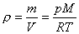
② 推导液体混合物和气体混合物密度的计算公式。
液体混合物密度的计算：
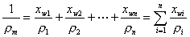

式中 ρ_{i}——混合液体中各组分的密度，kg/m³；
x_{wi}——混合液体中各组分的质量分率。
气体混合物密度的计算：（低压混合气体）
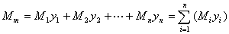
式中 M_{i}——混合气体中各组分的摩尔质量，kg/mol；
y_{i}——混合气体中各组分的摩尔分率。
或 (1m³)混合气体的质量等于各组分的质量之和。即：
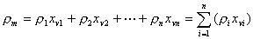
式中 ρ_{i}——混合气体中各组分的密度，kg/m³；
x_{vi}——混合气体中各组分的体积分率。
③ 通过动画展示流体在圆管内分层流动的示意图，进而引出粘度的定义。
④ 通过动画展示平板间液体速度的变化图，得出牛顿粘性定律的表达式。
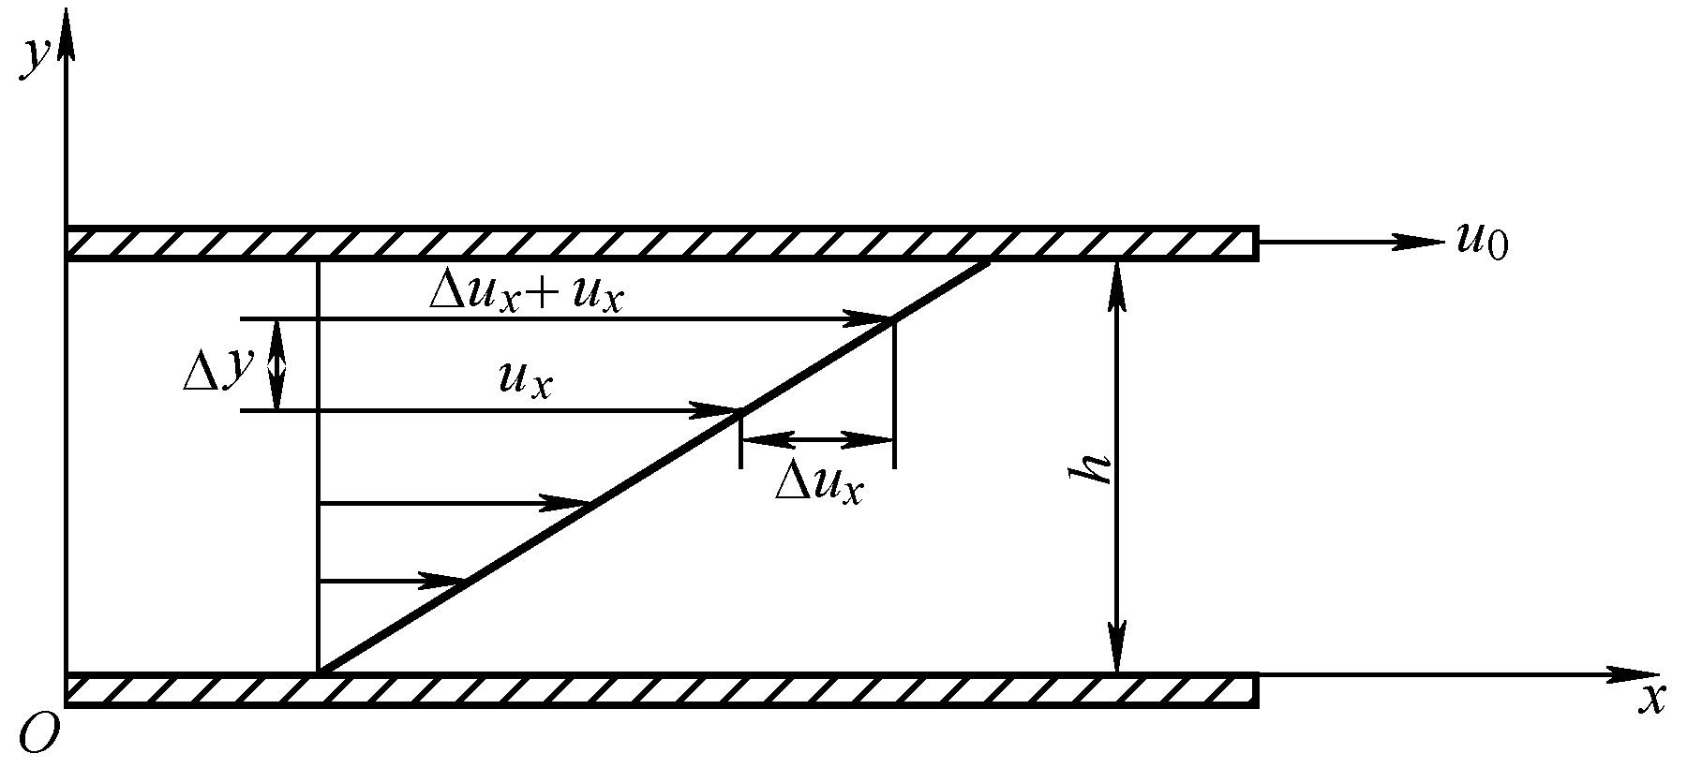

牛顿粘性定律：对于多数流体，任意两毗邻流体层之间作用的剪切力 F与两流体层的速度差△u及其作用面积A成正比，与两流体层之间的垂直距离△y成反比。
⑤ 介绍粘度的物理意义，单位，因此，理想流体的定义。
流体的粘性是流体分子微观作用的宏观表现。
粘度的物理意义：促使流体流动产生单位速度梯度的剪应力。
在SI单位制中，黏度的单位为Pa·s，在物理单位制上，其单位为P（泊），
1Pa·s=1000cP=10P 因次：M/（L.θ）
粘度为0的流体称为理想流体。
1.2流体静力学基本方程式
① 介绍压力的定义、单位，不同压力单位之间的换算。
1atm=1.033kgf/cm²=10.33mH₂O=760mmHg=1.0133bar=1.0133×10⁵Pa
1kgf/cm²(at)=10mH₂O=735.6mmHg=9.807×10⁴Pa=0.9807bar=0.9678atm
② 绝对压强、表压强、真空度之间的换算关系，通过举例说明。
真空度=大气压-绝对压强
表压强=绝对压强-大气压=-真空度
压强表上的读数是表压强，真空表上的读数是真空度
③ 推导流体静力学基本方程式，得出等压面的原则。
流体静力学基本方程式：P₂=P₁+ρgh
等压面的原则：在静止的、连续的、同一液体中，同一水平面上各点的压力相等。
④ 通过动画展示液柱压差计的工作情况，引入压差计的工作原理，推导压差的计算方法。
液柱压差计——以流体静力学基本方程为依据的测压仪器。
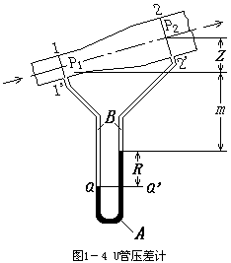

A
B
c
d
微差压差计
⑤ 流体静力学方程应用的实际例子。
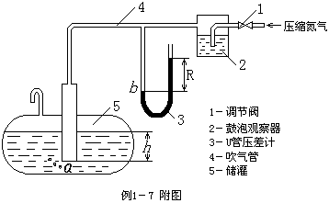
液位的测量
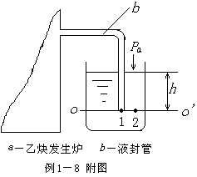
液封高度的计算
（3）第3次（1.3.1流量与流速—1.3.2稳态流动与非稳态流动）
① 复习上节内容。
② 介绍流量的定义，分类，单位。
流量：单位时间内流体流过管道任一截面的量被称为流量。其量可分别采用体积、质量表示，则分别称为体积流量、质量流量，依次用Vs(m³/s)、Ws(kg/s)或V_{h}(m³/h)、W_{h}(kg/h) 。
③ 介绍流速的定义，分类，单位，质量通量的定义。
质量通量(G)：单位时间内流过单位截面积的流体质量，kg/m².s。
④ 质量通量，流速，流量之间的公式关系。
⑤ 怎样选择管径，通过举例说明。

总费用=设备费用+操作费用，选用适宜的流速输送一定流量的流体，使总费用处在比较低的水平。常用流体的适宜流速范围可从相关手册查到。
步骤：选流速→计算管径→园整→校核流速

⑥ 通过动画展示稳态流动与非稳态流动的实例，进而说明两者的不同点。
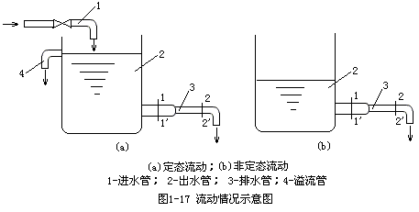
若流体在各截面上的有关物理量既随位置而变，又随时间而变，则称为非定态流动。
在流动系统中，若各截面上流体的流速、压强、密度等有关物理量仅随位置而变化，不随时间而变，这种流动称为定态流动。
（4）第4次（1.3.3连续性方程式—1.3.4 柏努利方程式）
① 复习上节内容。
② 推导连续性方程式。
连续性方程实际上是流动物系的物料衡算式：
${\text{Ws}}_{1}={\text{Ws}}_{2}={\text{Ws}}_{3}$
对不可压缩流体：

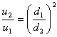
流速的比应为管径的平方的反比。
③介绍动能、位能、静压能、内能、热、功的定义及单位。
1)内能：物质内部能量的总和称为内能。1kg流体输入与输出的内能分别以U₁和U₂表示，其单位为J／kg。
2)位能：流体因受重力的作用，在不同的高度处具有不同的位能，相当于质量为m的流体自基准水平面升举到某高度Z所作的功，即位能=mgZ，位能的单位[mgZ]=kgx
1kg流体输入与输出的位能分别为gZ₁与gZ₂,其单位为J／kg。
3)动能：流体以一定的速度运动时，便具有一定的动能。质量为m，流速为u的流体所具有的动能为动能=
动能的单位=[ ]=kg·( )²=N·m=J
1kg流体输入与输出的动能分别为 与 ，其单位为J／kg。
4)静压能(压强能)
lkg流体流入系统时输入的静压能为P₁v₁，lkg流体离开系统时输出的静压能为P₂v₂，其单位为J／kg。
5)热：设换热器向1 kg流体供应的或从1kg流体取出的热量为Qe，其单位为J／kg。
若换热器对所衡算的流体加热，则Qe为从外界向系统输入的能量；若换热器对所衡算的流体冷却，则Qe为系统向外界输出的能量。
6)外功(净功)：lkg流体通过泵(或其它输送设备)所获得的能量，称为外功或净功，有时还称为有效功，以We表示，其单位为J/kg。
（5）第6次（1.3.4 柏努利方程式）
① 复习上节内容。
② 推导流体稳态流动时的机械能衡算式。
g△Z+△ + = We -

③ 推导柏努利方程式。
柏努利方程：对不可压缩流体，忽略流体因温度变化而引起的比容变化，即ρ不变则：
$\begin{aligned}gΔZ+\frac{{Δu}^{2}}{2}+\frac{Δp}{ρ}=\text{We}−\sum{\text{hf}} \\ {或Z}_{1}g+\frac{u_{1}^{2}}{2}+\frac{p_{1}}{ρ}+\text{We}=Z_{2}g+\frac{u_{2}^{2}}{2}+\frac{p_{2}}{ρ}+\sum{\text{hf}}\end{aligned}$

④ 理想流体的机械能衡算式。
$Z_{1}g+\frac{u_{1}^{2}}{2}+\frac{p_{1}}{ρ}=Z_{2}g+\frac{u_{2}^{2}}{2}+\frac{p_{2}}{ρ}$理想流体，且We=0

⑤ 分别以单位重量、单位质量、单位体积为基准的柏努利方程式的三种形式及单位。
$\text{单位体积：}Z_{1}ρg+\frac{{ρu}_{1}^{2}}{2}+p_{1}+ρ\text{We}=Z_{2}ρg+\frac{{ρu}_{2}^{2}}{2}+p_{2}+{ΔP}_{f}$

$\text{单位质量：}Zg+\frac{u_{1}^{2}}{2}+\frac{p_{1}}{ρ}+\text{We}=Zg+\frac{u_{2}^{2}}{2}+\frac{p_{2}}{ρ}+\sum{h_{f}}$

$\text{单位重量：}Z_{1}+\frac{u_{1}^{2}}{2g}+\frac{p_{1}}{ρg}+\text{He}=Z_{2}+\frac{u_{2}^{2}}{2g}+\frac{p_{2}}{ρg}+H_{f}$

（6）第5次（1.3.5 柏努利方程式的应用）
① 复习上节内容。
② 介绍柏努利方程式应用时的注意事项：
➢控制体的选择：控制体内的流体必须连续；有流体进出的那些控制面（流通截面）应与流动方向相垂直，且已知条件最多；包含待求变量。
➢柏努利方程中的压力仍为静压力，不能理解为整个流体静止时该点的压
力。
➢某截面上的位能和压力能应是该截面上任何同一点的数值，而某截面上
的动能中的流速是该截面上的平均流速。
➢基准水平面的选取 ：必须与地面平行。
➢压力：方程式两端的压强可以用绝压，也可以用表压，但两边必须统一。
➢截面：两截面均应与流动方向相垂直，并且在两截面间的流体必须
是连续的。应选在等径直管处，不可选在变径管或弯头处。
➢单位：在计算前，应将各个量的单位都换算为SI制中相应的单位。
③ 习题课，通过6个习题介绍柏努利方程式的应用实例：确定管路中流体的流量；确定设备间的相对位置；确定输送设备的有效功率；确定管路中流体的压强。
（7）第6次（1.4 流体流动现象）
① 通过动画展示雷诺实验，让学生们观察流体流动时内部质点的运动情况及各因素对流动状况的影响。
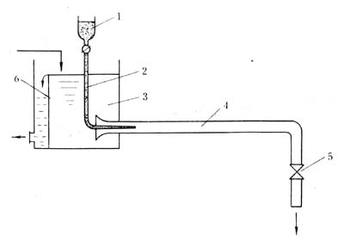
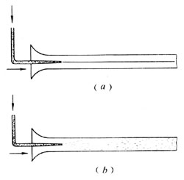
实验时可以观察到：
1）.当玻璃管里水流的速度不大时,从细管引到水流中心的有色液体成一直线平稳的流过整根玻璃管,与玻璃管里的水并不相混杂,如图(a)所示.这种现象表明玻璃管内的水的质点是沿着与管轴平行的方向作直线运动.
2）.若把水流速度逐渐提高到一定数值,有色液体的细线开始出现波浪形。
3）.速度再增,细线便完全消失,有色液体流出细管后随即散开,与水完全混和在一起,使整根玻璃管中的水呈现均匀的颜色,如图 (b)所示.这种现象表明,水的质点除了沿管道向前运动外,各质点还作不规则的杂乱运动,且彼此相互碰撞并混合，质点速度的大小和方向随时发生变化
② 雷诺数Re的定义式，是一个无量纲的量。
Re=duρ/μ
[Re]=M⁰.L⁰.θ⁰
③ 通过例题，让学生会用法定单位制和物理单位制计算雷诺数Re，进而证明它是一个无量纲的量。
④ 层流（滞流）与湍流（紊流）的定义及判断：
Re〈2000：层流
Re〉4000：湍流
2000〈Re〈4000：可能是层流，也可能是湍流

➢层流：只沿流动方向作有规则的平行运动，各质点互不碰撞、互不混合。
➢湍流：除了沿流动方向有运动速度外，在垂直于流动方向上，还有脉冲速度存在，使各层的流体质点相互碰撞、混合。
⑤ 边界层的形成
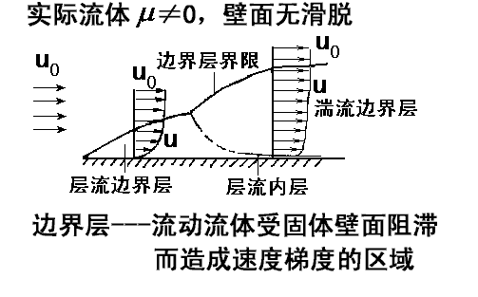
形成：润湿→附着（粘性）→内摩擦力→减速→梯度
⑥ 边界层的发展
- 流体在平板上的流动
- 流体在圆形直管的进口段内的流动

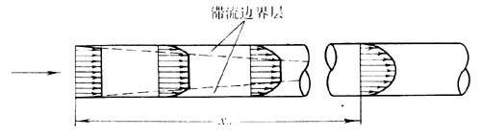
圆管进口段滞流边界层内速度分布侧形的发展
形成：很薄的边界层→逐渐增厚，流速逐渐减小→管中心部分的流速增加
→中心线上汇合→完全发展了的流动
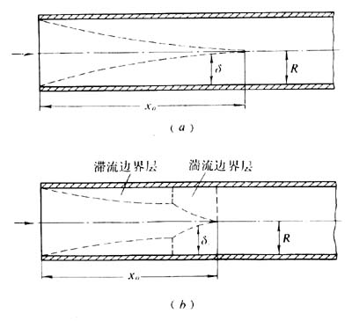
圆管进口段流动边界层厚度的变化
(a)滞流边界层 (b)滞流与湍流边界层
⑦ 边界层的分离
分离：流体流经曲面时，边界层与壁面脱离的现象。
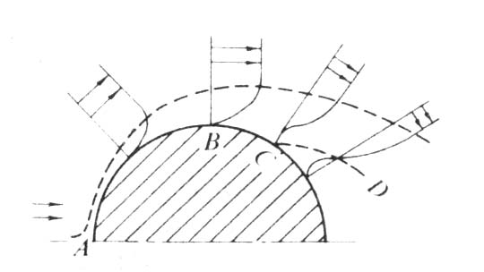
流体流过圆柱体表面的边界层分离
（8）第7次（1.5流体在管内的流动阻力）
① 产生流体阻力的原因和阻力的分类：
➢产生流体阻力的内因：流体具有粘性，流动时存在内摩擦。
➢产生流体阻力的外因：流体流过固体壁面时，固体壁面促使流体内部发生相对运动。
直管阻力hf（沿程阻力）：直管，由于内摩擦。
局部阻力hf´（流过局部管件：弯头、活接头、孔板阀等各种管件）；
∑hf= hf+ hf´。
② 推导直管阻力的计算式：
$\begin{aligned}\text{令：}λ=\frac{8τ}{{ρu}^{2}}\text{则：}hf=λ\frac{l}{d}\frac{u^{2}}{2} \\ \text{或：}ΔPf=λ\frac{l}{d}\frac{{ρu}^{2}}{2} \\ λ\text{：摩擦系数} \\ \text{范宁公式} \\ \end{aligned}$

③ 管壁粗糙度对摩擦系数的影响：
➢绝对粗糙度：粗糙面凸出部分的平均高度，ε，m。
➢相对粗糙度：绝对粗糙度与管道直径的比值，ε/d，无量纲（因次）。
➢层流时，流体质点对管壁凸出部分无碰撞作用。粗糙度对阻力没有影响。即摩擦系数与管壁粗糙度无关
➢湍流时
(1)δb＞ε ，没有影响。
（2）δb<ε ，有影响。
④ 摩擦系数：
➢层流时的摩擦系数：
➢湍流的摩擦系数，可用经验公式或查图表：
➢λ与Re，ε/d 的关系见下图：
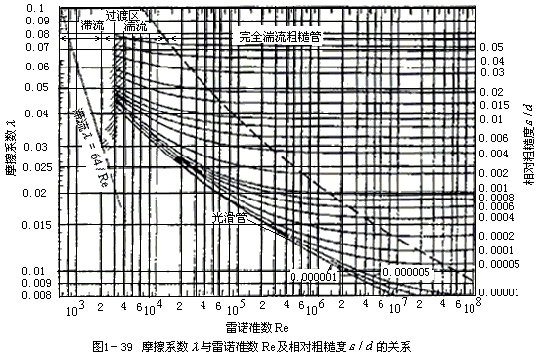
⑤ 非圆形直管阻力的计算式：
引入当量直径，仍按圆形直管计算。
$d_{e}=4r_{e}=\frac{4×\text{流通截面积}}{\text{润湿周边}}$

$\text{hf}'=ζ\frac{u^{2}}{2}$⑥ 局部阻力的计算：
一、阻力系数法：
阻力系数可以查工程手册获得。
二、当量长度法：
将流体流过局部管件或阀门的机械能损失等效为流过相同直径长度为le的直管的机械能损失。 Le由实验测定或从有关手册查取。
${\text{hf}}^{'}=λ\frac{\text{le}}{d}\frac{u^{2}}{2}或ΔPf=λ\frac{\text{le}}{d}{\frac{{ρu}^{2}}{2}}^{'}$

（9）第8次（1.6管路计算）
复习上节内容，管路计算就是将连续性方程（或物料衡算）、柏努利方程、流体阻力计算式用于管路系统的实际应用。
➢按计算的具体内容：
1）已知管径、管长、管件和阀门的设置和流体的输送量，求流体通过管路系统的能量损失，从而确定流体输送设备的轴功率或设备中的压强或设备间的相对位置。
2）已知管径、管长、管件和阀门的设置以及管路所允许的能量损失，求流体的流速或流量。
3）已知输送流体的流量、管长、管件和阀门的设置以及管路所允许的能量损失，求管径。
➢简单管路：
1）由不同直径的直管段和系列管件串联而成。
2）特点：稳态流动时，各管段的质量流量不变， 对不可压缩流体则体积量也不变，即：Vs1=Vs2=Vsi；总机械能损失等于各直管段的机械能损失及各管件局部的机械能损失之和，即：
Σhf=hf₁+hf₂+…+hf₁´+ hf₂´+…
3）计算方程：连续性方程、柏努利方程、阻力计算式
讲解具体例题。
（10）第9次（1.7流量测量）
①复习上节内容，介绍测速管、孔板流量计、文丘里流量计、转子流量计的原理及构造，测量方法，使用时的注意事项及区别。
②总结本章内容。
7.2.5教学方法
板书+多媒体。
7.2.6作业安排及课后反思
作业：本章课后习题：5、7、8、9、10、12、20、22
思考题：P81：1、5
7.2.7课前准备情况及其他相关特殊要求
可以通过图片、期刊、杂志、化工厂或实验室等，了解一下流体的管道、压差计方面的知识。
7.2.8参考资料（具体到哪一章节或页码）
[1] 姚玉英，黄凤廉，陈常贵，柴诚敬编.天津科学技术出版社，2005.7第2版，P7-66.
[2] 张宏丽，周长丽，闫志谦编.化学工业出版社，2006.6第1版，P6—39.
7.3教学单元三
传热
7.3.1教学日期
课次：第10次—第17次。
7.3.2教学目标
通过本章的教学，使学生掌握以下内容：
1、热传导基本原理，一维定常态傅立叶定律及应用，平壁及圆筒壁一维定常态热传导计算与分析
2、牛顿冷却定律，影响对流传热的主要因素
3、无相变管内强制对流的α关联式及应用；Nu、Re、Pr、Gr等的物理意义及计算。正确选用α的计算式，注意其用法和使用条件。
4、传热计算：传热速率方程与热负荷的计算、平均温差推动力、总传热系数、污垢热阻、壁温计算、传热面积、加热程度和冷却程度计算、强化传热的途径。
7.3.3教学内容（含重点、难点）
传热的基本方式及特点；定常传热及非定常传热的概念；傅立叶定律，一维定常导热的计算（平壁圆筒壁及球壁）；导热系数及其影响因素；对流传热过程分析，牛顿冷却定律，传热基本方程式及其应用（传热速率、平均温差、传热系数、污垢热阻和控制热阻）；热效率与传热单元数的概念及计算；对流传热的主要影响因素，对流传热系数准数关联式（熟练掌握管内强制湍流对流传热系数），壁温估算；辐射传热的基本概念，黑体、白体（镜体）、透热体和灰体，普郎克定律，斯蒂芬-波尔茨曼定律，克希霍夫定律，两物体间的辐射传热速率计算，角系数的概念，热损失的计算；常用换热器的结构特点，换热器设计原则、步骤。
7.3.4教学过程
（1）第10次（4.1概述）
① 传热的概念、传热学与热力学的区别：
传热（热传递）：由温度差引起的能量传递。自发过程中热量从高温传递到低温。
热力学：传递的总热量；传热学：讨论过程热量的传递速率。
② 传热基本方式：
热传导（导热）(conduction)：物体的各部分之间不发生相对位移，仅借分子、原子、自由电子等微观粒子的热运动而引起热量的传递，称为热传导。
热对流（对流）(convection)：流体各部分之间发生相对位移所引起的热传递。由于同时存在分子不规则热运动，所以对流必然伴随导热。
热辐射（辐射）(radiation)：因热的原因而产生电磁波在空间的传递。
③ 传热过程中热、冷流体(接触)热交换的方式：
一.直接接触式换热和混合式换热器
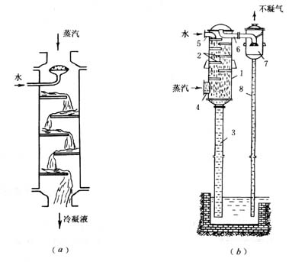
二．蓄热式换热和蓄热器
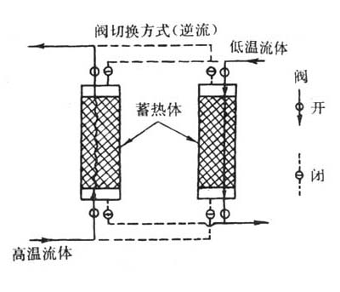
三 间壁式换热和间壁式换热器
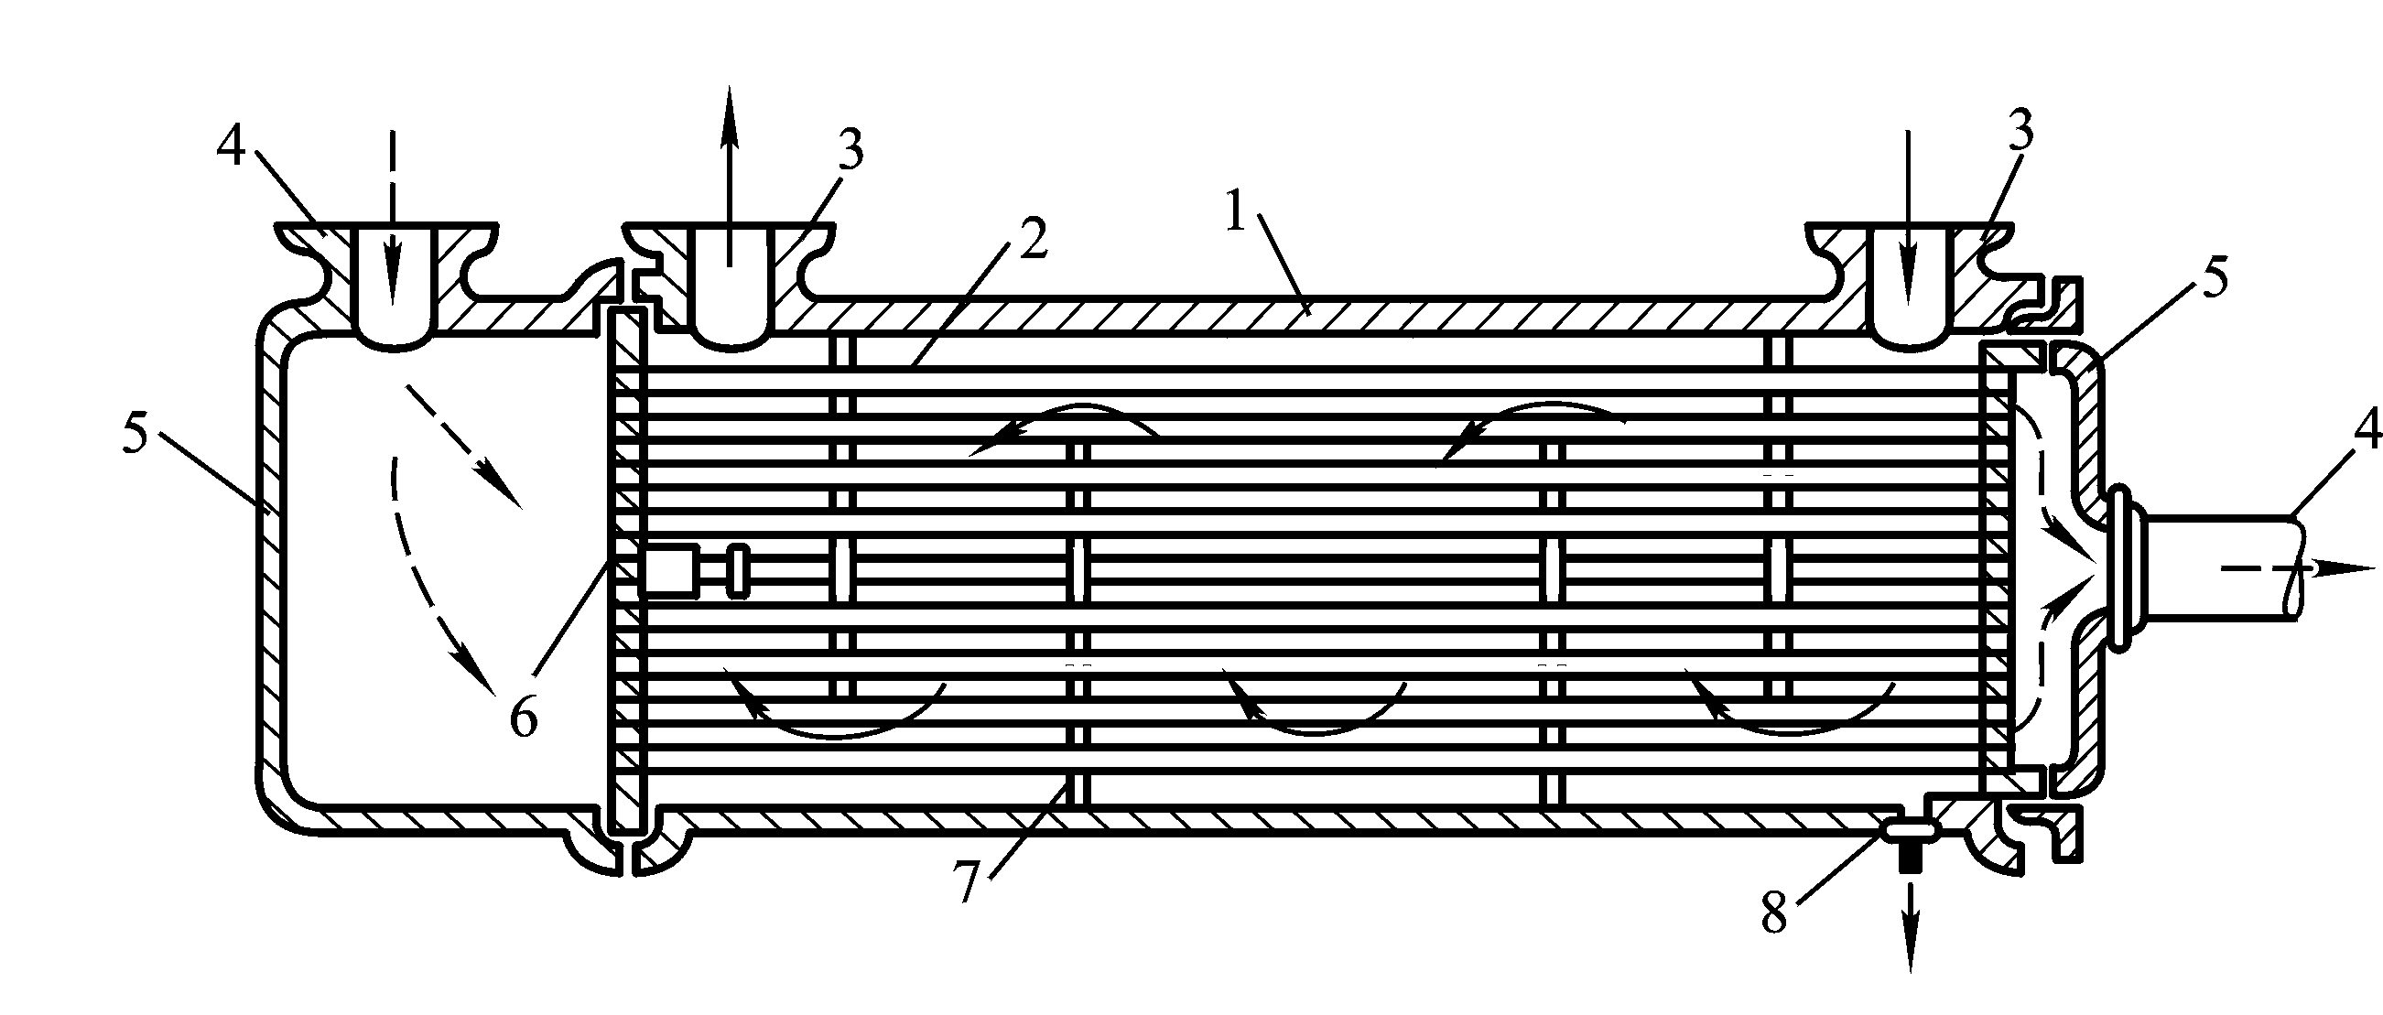
④ 栽热体及其选择
物料在换热器内被加热或被冷却时，通常需用另一种流体供给或取走热量，这种流体称为载热体，其中起加热作用的载热体称为加热剂(或称加热介质)；起冷凝作用的载热体称为冷却剂(或称泠却介质)。
载热体的选择原则：
1) 温度易于调节
2) 饱和蒸汽压较低，加热时不易分解；
3) 毒性小，不易燃、易爆、不易腐蚀设备
4) 价格便宜。
（2）第11次（4.2热传导）
①复习上节内容。
傅立叶定律：

负号表示热流方向与温度梯度方向相反
导热系数
② 导热系数
导热系数是物质的基本物理性质之一，其在数值上等于单位温度梯度下的热通量，它表征物质导热能力的大小。其数值与物质的种类、组成、结构、密度、温度、压强有关。
③ 平壁的热传导
单层平壁的热传导：
导热速率与导热推动力成正比，与导热热阻成反比；
三层平壁的热传导：

④ 圆筒壁的热传导
单层圆筒壁的热传导：

三层圆筒壁的热传导：
进而总结出多层平壁和多层圆筒壁的热传导的计算公式。
（3）第12次（4.3对流传热概述——4.4.1热量衡算）
①复习上节内容。
介绍对流传热的定义及分类：
对流传热：流体流过固体壁面时的传热过程称为对流传热
分类：无相变的对流传热（强制对流和自然对流）、有相变的对流传热（蒸汽冷凝和液体沸腾）。
② 对流传热机理
➢对流传热中包括了热对流和热传导两种基本传热方式，对流传热与流体的流动状况密切相关。
➢由于滞流内层中流体分层运动，相邻层间没有流体的宏观运动，因此在垂直于流动方向上不存在热对流，该方向上的热传递仅为流体的热传导。由于流体的导热系数较低，使滞流内层内的导热热阻很大，因此该层中温度差较大，即温度梯度较大。
➢在湍流主体中，由于流体质点的剧烈混合并充满旋涡；因此湍流主体中温度差(温度梯度)极小，各处的温度基本上相同。
➢在缓冲层区，热对流和热传导的作用大致相同，在该层内温度发生较缓慢的变化。
对流传热是集热对流和热传导于一体的综合现象。对流传热的热阻主要集中在滞流内层，因此，减薄滞流内层的厚度是强化对流传热的主要途径。
③ 热边界层
➢流体的温度在靠近固体壁面的薄层流体中有显著的变化，即在此流体层中存在温度梯度，将此薄层定义为热边界层。
➢热边界层的发展：
进口段（稳定段）：从进口处到局部对流传热系数αx基本稳定的这一段距离。
在进口段内，α逐渐减小，在进口段后，α基本保持恒定。
若流动边界层在管中心汇合时仍为层流，则α从进口处开始降低到某一极限值后基本上保持恒定。若汇合前已发展为湍流，则在层流向湍流过渡时，α有所回升，然后趋于恒定。当湍流十分激烈时，进口段的影响即消失。
④ 保温层的临界厚度
保温层的临界半径:

只有
，增加保温层的厚度
才能使热损失减少
⑤ 传热过程计算
$Q=W_{h}\left(H_{h1}−H_{h2}\right)=W_{c}\left(H_{c1}−H_{c2}\right)$总焓衡算方程
$Q=W_{h}C_{\text{ph}}\left(T_{1}−T_{2}\right)=W_{c}C_{\text{pc}}\left(t_{2}−t_{1}\right)$当换热器中两流体无相变化，且流体的比热容不随温度而变或取平均温度下的比热容时
当换热器中两流体有相变化时：
有相变而无降温时
$\begin{aligned}Q=W_{h}r=W_{c}C_{\text{pc}}\left(t_{2}−t_{1}\right) \\ Q=W_{h}[r+C_{\text{ph}}(T_{s}−T_{2})]=W_{c}C_{\text{pc}}\left(t_{2}−t_{1}\right)\end{aligned}$
有相变且有降温时

（4）第13次（4.4.2总传热速率微分方程和总传热系数）
复习上节内容。
总传热速率微分方程:
$\text{dQ}=K_{i}(T−t){\text{dS}}_{i}=K_{o}(T−t){\text{dS}}_{o}=K_{m}(T−t){\text{dS}}_{m}$

总传热系数:

列管换热器总传热系数K的经验数据
流体种类 | 总传热系数K  W/(m2·K)
水—气体 | 12~60
水—水 | 800~1800
水—煤油 | 350左右
水—有机溶剂 | 280~850
气体—气体 | 12~35
饱和水蒸气—水 | 1400~4700
饱和水蒸气—气体 | 30~300
饱和水蒸气—油 | 60~350
饱和水蒸气—沸腾油 | 290~870

推导总传热系数的计算式:
两流体通过管壁的传热包含以下过程：
1）热流体以对流传热的方式将热量传给热侧表面；2) 热侧表面以传导传热方式将热量传给冷侧表面；3) 然后冷侧表面以对流传热方式将热量传给冷流体。
$\begin{aligned}\frac{1}{K_{0}}=\frac{1}{α_{0}}+R_{s0}+\frac{{\text{bd}}_{0}}{{λd}_{m}}+R_{\text{si}}\frac{d_{0}}{d_{i}}+\frac{d_{0}}{α_{i}d_{i}} \\ \frac{1}{K_{i}}=\frac{1}{α_{i}}+R_{s0}\frac{d_{i}}{d_{0}}+\frac{{\text{bd}}_{i}}{{λd}_{m}}+R_{\text{si}}+\frac{d_{i}}{α_{0}d_{0}} \\ \frac{1}{K_{m}}=\frac{d_{m}}{α_{i}d_{i}}+R_{s0}\frac{d_{m}}{d_{0}}+\frac{b}{λ}+R_{\text{si}}\frac{d_{m}}{d_{i}}+\frac{d_{m}}{α_{0}d_{0}}\end{aligned}$工程计算上通常是选用污垢热阻的经验数值，如管壁内侧和外侧的污垢热阻分别是Rsi和Rso，则总热阻：

通过例题讲解总传热系数K的计算。
（5）第14次（4.4.3平均温度差法和总传热速率方程——4.4.4总传热速率方程的应用）
复习上节内容。
① 恒温传热时的平均温度差
换热器中间壁两侧的流体均存在相变时，两流体温度可以分别保持不变，这种传热称为恒温传热。
② 推导变温传热时的平均温度差
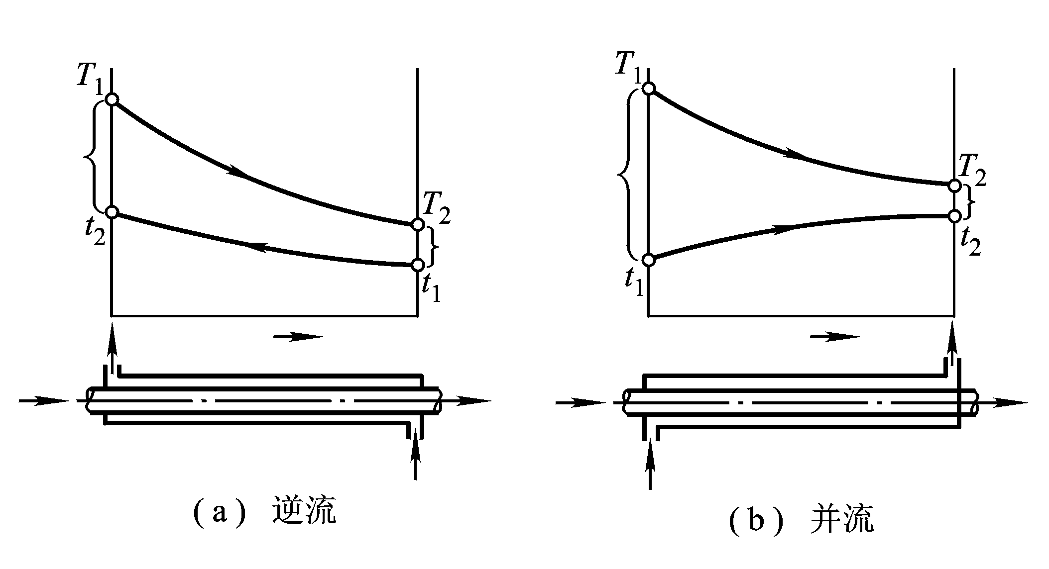
变温传热时的温度差变化
(a)逆流 (b)并流

——对数平均温差，

——总传热基本方程

错流：两流体的流向互相垂直，称为错流；
简单折流：一流体只沿一个方向流动，而另一流体反复 折流，称为简单折流。
复杂折流：若两流体均作折流，或既有折流又有错流， 则称为复杂折流。
错流和折流先按逆流计算对数平均温度差，然后再乘以考虑流动方向的校正因素。见图4——19和图4——20。（温度差校正系数图）
温度差校正系数图是基于以下假定作出的：
(1)壳程任一截面上流体温度均匀一致。
(2)管方各程传热面积相等。
(3)总传热系数K和流体比热容cp为常数。
(4)流体无相变化。
(5)换热器的热损失可忽略不计。
③ 流向的选择：
若两流体均为变温传热时，且在两流体进、出口温度各自相同的条件下：
逆流时的平均温度差最大，并流时的平均温度差最小，其它流向的平均温度差介于逆流和并流两者之间。
④ 逆流的优点是：
1）. 所需的换热器传热面积较小。
2）.可节省加热介质或冷却介质的用量。
⑤ 选择原则：
1）换热器应尽可能采用逆流操作。
2）.但是在某些生产工艺要求下，若对流体的温度有所限制，如冷流体被加热时不得超过某一温度，或热流体被冷却时不得低于某一温度，此时则宜采用并流操作。
3）.采用折流或其它流动型式的原因除了为满足换热器的结构要求外，就是为了提高总传热系数。但是平均温度差较逆流时的为低。
4）.在选择流向时应综合考虑， 值不宜过低，一般设计时应取 >0.9，至少不能低于0.8，否则另选其它流动形式。
5）.当换热器中某一侧流体有相变而保持温度不变时，不论何种流动形式，只要流体的进、出口温度各自相同，其平均温度差均相同。
⑥ 通过习题、例题讲解总传热速率方程式的应用。
（6）第15次（4.4.5传热单元数法）
复习上节内容。
$ε=\frac{\text{实际传热速率}Q}{\text{最大可能传热速率}Q_{\text{max}}}$① 传热效率ε

最小值流体：换热器中两流体中热容量流率较小者，表示为：
$ε_{h}=\frac{W_{h}C_{\text{ph}}(T_{1}−T_{2})}{W_{h}C_{\text{ph}}(T_{1}−t_{1})}=\frac{T_{1}−T_{2}}{T_{1}−t_{1}}$热流体为最小值流体：

$ε_{c}=\frac{W_{c}C_{\text{pc}}(t_{2}−t_{1})}{W_{c}C_{\text{pc}}(T_{1}−t_{1})}=\frac{t_{2}−t_{1}}{T_{1}−t_{1}}$
冷流体为最小值流体：

② 推导传热单元数NTU，最终结果为：

③ 传热效率和传热单元数的关系可以如下：
并流：
逆流：

也可查图4——22,4——23,4——24查得。
④ 通过例题讲解传热单元数法的应用。
（7）第16次（4.5对流传热系数关联式）
复习上节内容。
① α获得的主要方法：
1）.理论分析法：建立理论方程式，用数学分析的方法求出α的精确解或数值解。这种方法目前只适用于一些几何条件简单的几个传热过程，如管内层流、平板上层流等。
2）.实验方法：用因次分析法、再结合实验，建立经验关系式。
3）.类比方法：把理论上比较成熟的动量传递的研究成果类比到热量传递过程。
② 影响对流传热系数的因素
（一）. 流体的种类和相变化的情况
液、气、蒸汽的 α不相同；牛顿型流体和非牛顿型流体也有区别；流体有无相变化（汽化潜热r），对传热有不同的影响。
（二）. 流体的性质
1）.导热系数
2）.粘度
3）.比热容、密度
4）.体积膨胀系数
（三）. 流体温度
（四）.流动原因——自然对流、强制对流
（五）.流动类型：层流或湍流
（六）.传热面的形状、大小、位置
③ 应用准数关联式应注意的问题
1）. 定性温度的选取方法：
取流体进、出口温度的平均值：t=(t₁+t₂)/2
或取壁面的平均温度tw
或取流体和壁面的平均温度(称膜温)t_{m}=(t_{w}+t)/2
2）. 特征尺寸的选取
无因次准数中所包含的传热面尺寸称为特征尺寸
3). 公式的应用条件：如Re、Pr等的数值范围
④ 流体无相变时的对流传热系数
（一）.流体在管内作强制对流
a.流体在园形直管内作强制湍流，对于低粘度(粘度小于2倍的常温水的粘度)流体，则有：

式中n 值与热流方向有关，当流体被加热时，n =0.4，当流体被冷却时，n =0.3。
应用范围：Re＞10000；0.7＜Pr＜120；l/d>60
定性温度：取流体进、出口温度的算术平均值。
特征尺寸：取为管内径di。
b.管内强制滞流和过渡流

应用范围：Re＜2300；Pr＞0.6。
定性温度：μw取壁温下的值，其余物性参数取流体进、出口温度的算术平均值作定性温度。
特征尺寸：管内径di。
c. 流体在弯管中作强制对流
流体流过弯曲管道或螺旋管时，会引起二次环流而强化传热，给热系数应乘以一个大于1的修正系数：
式中 d 为管内径，R为弯曲管道的弯曲半径。
d. 流体在非圆形管中作强制对流
此时，仍可采用上述各关联式，只要将管内径改为当量直径即可。
（二）.流体在管外作强制对流
影响管束传热的因素除Re, Pr数外，还有管子排列方式，管间距和管排数，给热系数用下式计算，即：

（三）.自然对流
自然对流的给热系数仅与Gr数和Pr数有关，其一般关系式为：

⑤ 相变化：
蒸汽冷凝包括：
膜状冷凝：如果冷凝液能够润湿壁面，则在壁面上形成一层完整的液膜。
滴状冷凝：如果冷凝液不能够润湿壁面，由于表面张力的作用，冷凝液在壁面上形成许多液滴，并沿壁面落下。
液体沸腾包括：大容积沸腾和管内沸腾。
⑥ 壁温的估算：
1）.在已知管内、外流体的平均温度ti、to之间假设壁温tw
2）.计算两流体的对流传热系数αi、αo
3）.核算所设 tw 是否正确，用下列近似关系进行核算：
$\frac{|t_{0}−t_{w}|}{1α_{0}+R_{\text{so}}}=\frac{|t_{w}−t_{i}|}{1α_{i}+R_{\text{si}}}$

（8）第17次（4.6辐射传热——4.7换热器）
复习上节内容。
① 辐射和辐射传热
物体以电磁波的形式传递能量的过程称为辐射，被传递的能量称为辐射能。物体可以由不同的原因产生电磁波，其中因热的原因引起的电磁波辐射，称为热辐射。
辐射传热：不同物体之间相互辐射和吸收能量，从而使热量从高温物体向低温物体传递的过程。
② 吸收率、发射率、透过率
$Q=Q_{A}+Q_{R}+Q_{D}$$A+R+D=1$
A=1的物体称为黑体或称为绝对黑体。
$R=\frac{Q_{R}}{Q}−−−−\text{反射率}$

R=1的物体为镜体或称为绝对白体。
$D=\frac{Q_{D}}{Q}−−−−\text{透过率}$

D=1的物体为透热体
一般来说，固体和液体都是不透热体，即D=0，故A+R=1。气体则不同，其反射率R=0，故A+D=1。
三.灰体-----凡能以相 同的吸收率且部分地吸收由零到 所有波长范围的辐射能的物体，如工业用的大多数固体材料。灰体有以下特点：
(1)灰体的吸收率A不随辐射线的波长而变。
(2)灰体是不透热体，即A十R=1。
③ 物体的辐射能力和有关的定律：
一）.普朗克定律：
$E_{bλ}=\frac{C_{1}λ^{−5}}{e^{C_{2}/λT}−1}$

二）.斯蒂芬-波尔茨曼定律
$E_{b}=σ_{0}T^{4}=C_{0}{\left(\frac{T}{\text{100}}\right)}^{4}$

三）.克希霍夫(Kirchhoff)定律

④ 两固体间的辐射传热
$q_{1−2}=\frac{C_{0}}{\frac{1}{ε_{1}}+\frac{1}{ε_{2}}−1}\left[{\left(\frac{T_{1}}{\text{100}}\right)}^{4}−{\left(\frac{T_{2}}{\text{100}}\right)}^{4}\right]$

⑤ 换热器
通过图示和动画展示换热器的类型、结构、部件、优缺点等。
⑥总结本章内容。
7.3.5教学方法
板书+多媒体。
7.3.6作业安排及课后反思
作业：本章课后习题：2、3、7、10、11、13
思考题：P293：2、9
7.3.7课前准备情况及其他相关特殊要求
可以通过图片、期刊、杂志、化工厂或实验室等，了解一下换热器及其结构方面的知识。
7.3.8参考资料（具体到哪一章节或页码）
[1] 姚玉英，黄凤廉，陈常贵，柴诚敬编.天津科学技术出版社，2005.7第2版，P199-284.
[2] 张宏丽，周长丽，闫志谦编.化学工业出版社，2006.6第1版，P92—124.
7.4教学单元四
吸收
7.4.1教学日期课次：
第18次—第26次。
7.4.2教学目标
通过本章的教学，使学生掌握以下内容：
1、相组成的常用表示方法和换算。
2、气体在液体中的溶解度、亨利定律表达式及相互关系、相平衡与吸收、解吸的关系。
3、分子扩散与菲克定律、扩散系数及其影响因素、等分子反向扩散与单相扩散、漂流因子。
4、对流传质、双膜模型要点、总传质速率方程表达式、总传质系数与膜传质系数、传质阻力分析、气膜控制与掖膜控制。
5、吸收塔的操作线方程、物理意义、图示方法及应用，最小掖气比、吸收剂用量确定。
6、填料层高度计算、传质单元高度与传质单元数的定义与物理意义、传质单元数的计算（平均推动力法、解吸因数法）。
7.4.3教学内容（含重点、难点）
概述；气—液平衡；气体的溶解度；亨利定律；吸收剂的选择；传质机理与吸收速率；分子扩散与菲克定律；气相中的定态分子扩散；液相中的定态分子扩散；扩散系数；对流传质；吸收过程的机理；吸收速率方程；吸收塔的计算；吸收塔的物料衡算与操作线方程；吸收剂用量的决定；塔径的计算；填料层高度计算；理论板层数的计算；吸收系数；脱吸。
7.4.4教学过程
（1）第18次（2.0 概述——2.1.1 气体的溶解度）
① 气体吸收及分类：
定义：利用混合气体各组分在溶剂溶解度差异而分离气体混合物的操作——吸收，溶质：气相 ⇒ 液相
解吸（脱吸）——与吸收相反的操作，溶质：液相 ⇒ 气相
分类：
1）物理吸收、化学吸收
2）单组分吸收、多组分吸收
3）等温吸收、非等温吸收
4）低浓度吸收、高浓度吸收
② 吸收在化工生产中的应用
1）.制造成品：例如：生产三酸（盐酸，硝酸，硫酸）
2）.原料气净化：例如：合成氨原料气：氮气＋氢气＋二氧化碳（水或碱液）
3）.环境保护：例如：三废处理。废气：SO2、NO2
4）.回收有用物质：用硫酸处理焦炉气（氨、苯、甲苯、二甲苯等），回收氨；用洗油处理焦炉气，回收芳烃（苯、甲苯、二甲苯等）。
③ 气体的溶解度
溶解度：气体在液体中的溶解度，就是指气体在液体中的饱和组成。
溶解度的表示方法：
a.单位质量的液体中所含溶质的质量
b.单位体积的液体中所含溶质的质量
④ 溶解度曲线
定义：气体在液体中的溶解度可通过实验测定，由实验结果绘成的曲线称为溶解度曲线。通过溶解度曲线，可以看出：
1）在同一溶剂中，相同的温度和溶质分压下，不同气体的溶解度差别很大。由上图可知，其中氨在水中的溶解度最大，氧在水中的溶解度最小。这表明氨易溶于水，氧难溶于水，而二氧化硫则居中。
2）对同一溶质，在相同的气相分压下，溶解度随温度的升高而减小。
3）对同一溶质，在相同的温度下，溶解度随气相分压的升高而增大。
4）对于同样组成的溶液，易溶气体溶液上方的分压小，而难溶气体溶液上方的分压大。
由溶解度曲线所显示的上述规律性可看出，加压和降温有利于吸收操作，因为加压和降温可提高气体溶质的溶解度。反之，减压和升温则有利于解吸操作。
（2）第19次（2.1 气体吸收的相平衡关系（2.1.2～2.1.3）——2.2 传质机理与吸收速率（2.2.1））
复习上节内容。
① 亨利定律
亨利定律表达了当总压不很高(通常不超过500kPa)时，在恒定的温度下，稀溶液上方的气体溶质平衡分压与该溶质在液相中的组成间的关系。
数学表达式（四种形式）： P _{A} * = Ex_{A} P _{A} * _{= CA/H}
y _{A} * =mx_{A} Y _{A} * =mX_{A}
亨利系数E的值决定于物系的特性及 体系的温度。通常，随温度升高而增大。溶质或溶液不同，体系不同，E也就不同。E的大小反映了气相组分在该溶剂中溶解度的大小。在同一溶剂中， E越大，溶解度越小。
H与E相反，H愈大，溶解度愈大，且随温度T的升高H而降低
m与E类似，m愈大，溶解度愈小，且随温度T升高而m升高。
② 过程方向判断与过程的推动力
过程方向:
a) y_{a} =mx₁ ，V-L平衡，
b) y₁> mx₁ ，y₁ >y₁*，吸收
c) y_{c}< mx₁ ，y₁ <y₁*，解吸
推动力:
(y₁ - y₁*）——气相组成浓度差表示的吸收推动力
(x₁*-x₁)——液相组成浓度差表示的吸收推动力
两者△越大，过程速率也就越快
③ 吸收剂的选择
溶解度：吸收剂对于溶质应具有较大的溶解度，从而减少吸收剂的用量。
选择性：对溶质有较大的溶解度，而对混合气体中的气体组分却基本不溶解。
挥发性：操作温度下的饱和蒸汽压要低。
粘性：尽可能的小。
化学稳定性、毒性、易燃性、发泡性、冰点、价格、来源
④ 分子扩散速率方程——费克（Fick）定律
1）分子扩散的速率：由分子扩散引起的在单位时间内通过单位截面积所传递的物质量，以J表示，mol/m2.s。
2）费克（Fick）定律内容
对于两组分物系，某种组分的扩散通量（JA）,与该组分方向上的浓度梯度成正比，此关系在1855年由费克（Fick）在实验的基础上提出，称为费克定律。
（3）第20次（传质机理与吸收速率（2.2.2～2.2.4））
复习上节内容。
① 气相中的稳态分子扩散
等分子反向扩散：

$N_{A}=\frac{D}{\text{RTz}}\frac{P}{p_{\text{Bm}}}(p_{A1}−pA2)$
一组分通过另一停滞组分的扩散：
② 扩散系数
定义：扩散系数是物质很重要的传递特性，它表示物质分子扩散速度的大小，扩散系数大，表示分子扩散快。
影响因素：扩散系数主要取决于气体组分的性质和温度T、压力P。T，D ；P， D ↓。扩散系数基本上与物质在气体中的浓度无关。
对液相：P的影响可忽略，浓度的影响不可忽略。
③ 例题讲解。
（4）第21次（传质机理与吸收速率（2.2.5～2.2.7））
复习上节内容。
① 涡流扩散
定义：有浓度差时，凭借流体质点的湍动和旋涡来使物质从高浓度向低浓度方向进行传递的现象称为涡流扩散。
原因：流体质点的脉动和旋涡引起流体质点的碰撞与混合。
与分子扩散的比较：物质传递现象；分子扩散——热运动、速率较慢，涡流扩散——质点的碰撞混合，速率快。
② 对流传质
定义：湍流主体与相界面之间的分子扩散和涡流扩散两种传质作用之和。
③ 吸收过程的机理
吸收过程包括步骤：气体内单相对流传质——相界面的溶解——液相内的单相传质。一般认为：溶解阻力可略，界面气液处于相平衡状态（并由气相转入液相）；单相对流传质——溶质自气液界面转移(扩散)至液相主体（液相一侧）。
（一）双膜理论（双阻力理论）
1．气液两相间存在稳定的相界面，界面两侧各有一个很薄的停滞膜，溶质以分子扩散的方式通过此二膜层由气相主体进入液相主体。
2．在相界面处，气液两相达到平衡。
3．在气液两相主体中，溶质浓度均匀。
（二）溶质渗透模型
HiVbie(希格比)于1935年提出溶质渗透模型：i)液体界面有无数微小的液体单元所构成；ii)暴露在表面的每个液体单元都与气相接触某一短暂时间（暴露时间）后被来自于液相主体的新单元取代，其自身返回液相主体；iii)溶质在界面的溶解无阻力存在。
（三）表面更新模型
Danckwerts (丹克沃兹)于1951年提出的，认为i)液体表面是由具有不同暴露时间（或年龄）的液体微元体构成；ii)各种年龄的微元体被置换下去的几率与它们的年龄无关，而与液体表面上该年龄的微元体数成正比；
④ 吸收速率方程
吸收速率：单位相际传质面积上单位时间内吸收溶质的量（NA：kmol/m².s)，是吸收计算的重要参数。吸收速率=推动力（浓度差）/阻力=吸收系数×推动力，吸收系数=1/阻力。
1)用气膜或液膜表示的分吸收速率方程
$N_{A}=k_{G}(p−p_{i})=k_{L}(c_{i}−c)=k_{y}(y−y_{i})=k_{x}(x_{i}−x)$
2)总吸收速率方程:
$\begin{aligned}N_{A}=K_{G}(p−p^{})=K_{L}(c^{}−c)=K_{y}(y−y^{})=K_{x}(x^{}−x) \\ {}_{}{}_{}K_{Y}(Y−Y^{})=K_{X}(X^{}−X)\end{aligned}$

对于易溶气体，H值很大，传质阻力大都存在于气膜之中，液膜阻力可以忽略，称为“气膜控制”。 此时, K_{G} ≈ k_{G}
对于难溶气体，H值很小，此时传质阻力大都存在于液膜之中，气膜阻力可以忽略，称为“液膜控制”。 K_{L} ≈ k_{L}
（5）第22次（2-3 吸收塔的计算（2.3.1）--2-3 吸收塔的计算（2.3.2））
复习上节内容。
1)吸收塔的类型
工业生产中，吸收操作多采用塔式设备，设备主要有两类：
填料塔：在填料塔内气、液接触是连续进行的。
板式塔：在板式塔内气、液接触逐级进行的。
2)塔内气、液两相的流动方式
塔内气、液两相的流动方式主要有两种:（1）并流；(2）逆流，通常采用逆流。
3) 在相同条件下，逆流能获得更大的推动力，从而提高传质速率；能提高吸收的出口浓度，减小吸收剂的用量，或降低尾气浓度，提高溶质的吸收率。
4) 逆流的优点:
a逆流可获得较大的平均推动力，能提高速率。
b塔底的液体恰与刚刚进塔的混合气体接触－提高吸收 液的组成；减少吸收剂的耗用量。
c塔顶的气体恰与刚刚进塔的吸收剂接触－降低出塔气体的组成；提高溶质的吸收率。
d吸收面积小
5)物料衡算:

6) 吸收操作线方程
逆流吸收操作线方程

或

7）吸收剂用量的确定
最小溶剂用量：完成该吸收任务的填料层高度恰好为无穷高时的溶剂用量，此时的(L/V)——最小液气比(L/V)min。
对Y*=mX；则(L/V)min=(Y₁-Y₂)/(X₁*-X₂) = (Y₁-Y₂)/((Y₁/m)-X₂)

当平衡曲线不为直线时
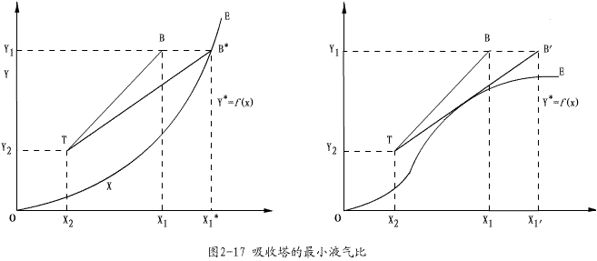
吸收剂的用量：吸收剂最小用量的1.1～2.0倍是比较适宜的。即：
(L/V)=(1.1～2.0)(L/V)min或：L= (1.1～2.0)Lmin
8）例题讲解。
（6）第23次（2-3 吸收塔的计算（2.3.3））
复习上节内容。
$D={\left(\frac{4V_{s}}{πu}\right)}^{0\text{.}5}$1）塔径的计算

Vs：操作条件下混合气体的体积流量(m³/s)；
D：塔径(m)；
u：选择的操作流速(m/s)。
2）填料层高度的计算
确定填料层高度有两种方法：
传质速率模型法
根据吸收速率方程，求填料层高度Z。此法按最终导出的关系式，常称为：传质单元数和传质单元高度法。着重讨论该法，如何应用吸收速率方程求解连续逆流操作的填料层高度Z。
理论级模型法：
理论板（级）与等板高度（物系的物性、操作条件及填料的结构参数）。由达到分离要求所需的理论板数NT ，求出填料层高度： Z＝HETP×NT
式中：HETP影响因素较多，可由实际吸收装置的实测数据求取，一般取0.5～1.0 m。
- 推导填料层高度的计算式：
$Z=\frac{V}{K_{Y}aΩ}\int_{Y_{2}}^{Y_{1}}{\frac{\text{dY}}{Y−Y^{}}}和Z=\frac{L}{K_{X}aΩ}\int_{X_{2}}^{X_{1}}{\frac{\text{dX}}{X^{}−X}}$

- 推导传质单元数的求法
a 解析法
脱吸因数法：平衡关系为Y*=mx +b，推导结果为：

$N_{\text{OL}}=\frac{1}{1−A}\text{ln}[(1−A)\frac{Y_{1}−Y_{2}^{}}{Y_{1}−Y_{1}^{}}+A]=\frac{1}{1−A}\text{ln}[(1−A)\frac{Y_{1}−Y_{2}^{}}{Y_{1}−Y_{1}^{}}+A]$

对数平均推动力法，推导结果为：
$N_{\text{OG}}=\frac{Y_{1}−Y_{2}}{{ΔY}_{m}}$

（6）第24次（2-3 吸收塔的计算（2.3.4））
① 复习上节内容.
② 数值积分法求传质单元数
适用范围：当平衡线 为曲线.可用辛普森法.
③ 梯级图解法（贝克法）
当平衡线为直线或弯曲程度不大时，可用梯级图解法求总
传质单元数。步骤如下：
a建立平面直角坐标系XOY。
b 画出平衡线OE和操作线TB。
c将操作线和平衡线之间垂直线中点联线NM。
d从点T出发，作水平线交NM于点F，延长TF至点F’，使FF’=TF，过点F’作垂直线交于TB于点A。再从点A类推作梯级，直至达到或超过点B。
e每个梯级代表一个气相总传质单元。
④ 例题讲解。
（7）第25次（2-3 吸收塔的计算（2.3.5）—2-4吸收系数（2.4.1））
复习上节内容。
① 理论板层数的计算
理论板：不处于相平衡状态的气液两相进行热、质传递后，离开时的两相满足相平衡关系。（传热阻力和传质阻力均为0）
填料塔：Z=NT×HETP；
填料塔塔高＝理论板层数×等板高度
板式塔：
H=(NT/ET-1) ×HT。
板式塔塔高＝（理论板层数／全塔效率）×板间距
② 梯级图解法求理论板层数
对平衡曲线的形状无任何限制。
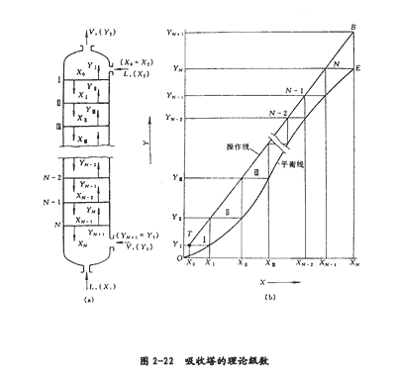
③ 解析法求理论板层数
对于低浓度气体吸收,当Y*=m X +b时，可用克列姆塞尔方程解析求解。
推导克列姆塞尔方程，其结果为：
④ 吸收系数的测定：
总吸收系数：Z=(V(Y₁-Y₂))/(K_{Y}aΔΩYm)→ Kya=(V(Y₁-Y₂))/(ZΔΩYm)
GA（吸收负荷）：单位时间内塔内吸收的溶质量(kmol/s)；VP= Z Ω：填料层体积(m3)；ΔYm：塔内平均气相总推动力。
膜吸收系数：设法在另一相的阻力可以忽略不计或可以推算出来的条件下来进行。如测量用水吸收低浓度的氨的气膜体积吸收系数：
$\frac{1}{k_{G}a}=\frac{1}{K_{G}a}−\frac{1}{k_{L}a}⇒(k_{L}a)_{{\text{NH}}_{3}}=(k_{L}a)_{O_{2}}(\frac{D_{{\text{NH}}_{3}}^{'}}{D_{O_{2}}^{'}})^{0\text{.}5}$

氧气在水中的溶解度很小，当用水吸收氧气时，气膜的阻力可以忽略，可以得到：K_{L}a=k_{L}a。
⑤ 例题讲解。
（8）第26次（2-4吸收系数（2.4.2—2.4.3）—2-5脱吸及其他条件下的吸收）
① 吸收系数的经验公式
用水吸收氨：k_{G}a=6.07×10⁻⁴G ^{0.9} W ^{0.39}
kGa：气膜体积吸收系数(kmol/(m³.h.kPa))；G：气相空塔质量流速(kg/m².h)；W：液相空塔质量流速(kg/m².h)。
条件：1）在填料塔中用水吸收氨；2）直径为12.5mm的陶瓷环形填料。
常压下用水吸收二氧化碳：k_{L}a=2.57 U ^{0.96}
k_{L}a：液膜体积吸收系数kmol/( m³⋅h⋅kmol/ m³) ；U：喷淋密度（单位时间内喷淋在单位塔截面积上的液体体积(m³/( m².h))。
条件：1）常压下填料塔中用水吸收二氧化碳；2）直径10～32mm的陶瓷环；3）U=3～20m³/( m².h)；4）G=130～580kg/( m².h)；5）21～27℃.
用水吸收二氧化硫
k_{G}a=9.81×10⁻⁴ G^{0.7} W ^{0.25} (kmol/(m³.h.kPa))
k_{L}a=αW ^{0.82} (1/h)
G=320～4150kg
条件：1）G=320～4150kg/(m².h)；2）W=4400～58500 kg/( m².h)；3）直径25mm的环行填料。
② 吸收系数的准数关联式
施伍德（Sherwood）准数
$\text{气相：}{\text{Sh}}_{G}=k_{G}(\text{DP}({\text{lRTp}}_{\text{bm}}))\text{；液相：}{\text{Sh}}_{L}=k_{L}(D^{'}C({\text{lc}}_{\text{sm}}))$

L：特征尺寸，可以是填料直径或塔径（湿壁塔）等，依据不同关联式而定(m)。
施密特（Schmidt)准数
$\text{气相：}{\text{Sc}}_{G}=\frac{μ_{G}}{ρ_{G}D}\text{；液相：}{\text{Sc}}_{L}=\frac{μ_{L}}{ρ_{L}D^{'}}$

雷诺准数
$\begin{aligned}\text{气相：}{\text{Re}}_{G}=\frac{d_{e}u_{0}ρ}{μ}=\frac{4ε(uε)ρ}{\text{δμ}}=\frac{4G}{\text{δμ}} \\ \text{液相：}{\text{Re}}_{L}=\frac{4W}{{\text{δμ}}_{L}}\end{aligned}$

伽利略准数（Gallilio）
$G_{a}=\frac{{\text{gl}}^{3}ρ^{2}}{μ_{L}^{2}}$伽利略准数Ga反映液体受重力作用而沿填料表面向下流动时，所受重力与粘滞力之比的相对关系。

③计算气膜吸收系数的准数关联式：
$\text{Sh}=α({\text{Re}}_{G})^{β}({\text{Sc}}_{G})^{γ}\vec{或}k_{G}=α\frac{\text{DP}}{{\text{RTp}}_{\text{Bm}}l}({\text{Re}}_{G})^{β}({\text{Sc}}_{G})^{γ}$

条件：湿壁塔，Re_{G}=2×10³～3.5 ×10⁴；Sc_{G}=0.6～2.5；P=10.1～303kPa（绝压）。式中： α =0.066；β=0.83；γ=0.44；l：特征尺寸，湿壁塔的塔径。当用于拉西环的填料塔时： α =0.066；β=0.8；γ=0.33；l为拉西环的外径。
④ 计算液膜吸收系数的准数关联式
$\begin{aligned}{\text{Sh}}_{L}=0\text{.}\text{00595}({\text{Re}}_{L})^{0\text{.}\text{67}}({\text{Sc}}_{L})^{0\text{.}\text{33}}(\text{Ga})^{0\text{.}\text{33}} \\ \text{或：}k_{L}=0\text{.}\text{00595}\frac{D^{'}C}{c_{\text{Sm}}l}({\text{Re}}_{L})^{0\text{.}\text{67}}({\text{Sc}}_{L})^{0\text{.}\text{33}}(\text{Ga})^{0\text{.}\text{33}}\end{aligned}$

特征尺寸l为填料直径（m）。
⑤ 气相及液相传质单元高度的计算
$\begin{aligned}\text{气相传质单元高度}(m)：H_{G}=\frac{V}{k_{Y}aΩ} \\ \text{液相传质单元高度}(m)：H_{L}=\frac{L}{k_{X}aΩ}\end{aligned}$

在有些资料中可以查到气相及液相传质单元高度的计算式。如：
$H_{G}={αG}^{β}W^{γ}({\text{Sc}}_{G})^{0\text{.}5};H_{L}=α_{1}(\frac{W}{μ_{L}})^{β}({\text{Sc}}_{L})^{0\text{.}5}$

α、β、γ：可从P135页表2-8及相关手册中查取； α₁、β₁：可从P128页表2-8及相关手册中查取。
相同操作条件下，对不同溶质时的液相传质单元高度换算：
$\frac{(H_{L})_{A}^{'}}{(H_{L})_{A}}={\left[\frac{({\text{Sc}}_{L})_{A}^{'}}{({\text{Sc}}_{L})}\right]}^{0\text{.}5}⇒(H_{L})_{A}^{'}=(H_{L})_{A}{\left[\frac{({\text{Sc}}_{L})_{A}^{'}}{({\text{Sc}}_{L})}\right]}^{0\text{.}5}$

⑥ 脱吸及其他条件下的吸收
介绍脱吸的方法、高组成气体吸收、非等温吸收、多组分吸收、化学吸收。
⑦总结本章内容。
7.4.5教学方法
板书+多媒体。
7.4.6作业安排及课后反思
作业：本章课后习题：7、9、11、14、15、16
思考题：P148：2、3
7.4.7课前准备情况及其他相关特殊要求
可以通过图片、期刊、杂志、化工厂或实验室等，了解一下吸收塔及其结构方面的知识。
7.4.8参考资料（具体到哪一章节或页码）
[1] 祁存谦，丁楠，吕树申编.化学工业出版社，2006.8第2版，P131—157.
7.5教学单元五
干燥
7.5.1教学日期
课次：第27次—第32次。
7.5.2教学目标
通过本章的教学，使学生掌握以下内容：
- 过程的原理、目的及实施
- 空气性质及计算、湿焓图构成及应用、干燥过程中空气状态的确定
3、干燥过程的物料衡算
4、干燥过程的热量衡算
5、恒定干燥条件下干燥速率与干燥时间
7.5.3教学内容（含重点、难点）
干燥过程的基本概念，干燥介质的作用；干燥介质的性质与t-H(I-H)图；干燥过程的物、热衡算，对特殊干燥过程热衡算式的简化，干燥过程的热效率与干燥效率；干燥过程的平衡关系，结合湿份、非结合湿份、平衡湿份、自由湿份及最大吸湿湿含量的概念，传质方向与限度的确定；恒定干燥条件下的干燥曲线及干燥速率曲线及测定方法，恒速段降速段、临界湿含量的概念及影响因素，恒定干燥条件下干燥时间的计算。
7.5.4教学过程
（1）第27次（5-0概述 ～5-1湿空气的性质及湿焓图）
①常用的除湿方法：
化学工业生产中所得到的固态产品或半成品往往含有过多的湿份 (水分或有机溶剂的总称)，要制得合格的产品需要除去固体物料中多余的湿份。
常用的除湿方法：
机械除湿：即通过压榨、过滤和离心分离等方法去湿。
吸附除湿：即用固体吸附剂，如CaCl2、硅胶等吸去物料中所含的水分。
加热除湿（干燥）：指利用热能，使湿物料中的湿分气化而除去的方法。
干燥介质：用于为湿物料提供热量并带走湿分的载体。
从技术经济的角度：先采用机械方法把固体所含的绝大部分湿份除去，然后再通过加热把机械方法无法脱除的湿份干燥掉，以降低除湿的成本。
②干燥方法的分类：
根据操作压强：常压干燥、真空干燥
根据操作方式：连续干燥、间歇干燥
根据加热方式可分为传导干燥、对流干燥、辐射干燥和介电加热干燥。
对流干燥——化工生产中最常用的干燥方式：
热能以对流方式传给物料，产生的蒸气被干燥介质所带走。
③ 固体干燥过程的基本问题可以归结为以下四个方面：
a 确定的干燥介质用量； b 优化干燥条件的；
c 强化干燥速率的； d 选择合理的干燥方法。
④ 干燥介质的性质
湿气体：绝干气体与湿份蒸汽的混合物，其性质与湿份蒸汽的数量有关。
干燥过程中湿空气中的水分含量是不断变化的，但绝干空气量不变，故湿空气的各性质参数均以1kg绝干空气作为基准。
1)湿度
湿度又称湿含量，为湿空气中水汽的质量与绝干空气的质量之比。以H表示，单位：kg水汽/kg绝干气。
$H=\frac{\text{水汽质量}m_{v}}{\text{干空气质量}m_{g}}=\frac{n_{v}M_{v}}{n_{g}M_{g}}=\frac{\text{18}}{\text{29}}\frac{n_{v}}{n_{g}}=0\text{.}\text{622}\frac{p}{P_{总}−p}, \text{kg}{\text{水汽}}/{\text{kg}}\text{干空气}$

总压一定时，湿气体的湿度只与湿份蒸汽的分压有关。
空气达到饱和时,相应的湿度称为饱和湿度，以Hs表示，
$\text{饱和湿度} H_{s}=0\text{.}\text{622}\frac{p_{s}}{P−p_{s}}$

2) 相对湿度
在一定总压下，湿空气中水汽分压pv与同温度下水的饱和蒸汽压ps之比的百分数，称为相对湿度，以φ表示，即：

ϕ 值越低，气体偏离饱和的程度越远，吸湿潜力越大；
ϕ =100% 时，pv= ps，湿空气已被水汽所饱和，不能再吸湿。
ϕ = f (H, t)。 ps 随温度的升高而增加，H 不变提高 t，ϕ ↓，气体的吸湿能力增加，故气体用作干燥介质应预热。
H 不变而降低 t，ϕ，气体趋近饱和状态。当气体达到饱和状态(露点)而继续冷却时，气体中的湿份将呈液态析出。
3) 比体积
在湿空气中， 1kg 绝干气的体积和其所带有的H kg水汽的体积之和称为湿空气的比体积，又称湿容积，用 νH 表示（m3湿空气/kg绝干气体）。
$υ_{H}=\frac{1\text{kg}\text{绝干气体的体积}+\text{Hkg}\text{湿气体积}}{1\text{kg}\text{绝干气体}}$

$\begin{aligned}=\left(\frac{1}{\text{29}}+\frac{H}{\text{18}}\right)×\text{22}\text{.}4×\frac{\text{273}+t}{\text{273}}×\frac{1\text{.}\text{013}×{\text{10}}^{5}}{P} \\ \left(0\text{.}\text{772}+1\text{.}\text{244}H\right)×\frac{\text{273}+t}{\text{273}}×\frac{1\text{.}\text{013}×{\text{10}}^{5}}{P}\end{aligned}$

4) 比热容c_{H}
常压下，将湿空气中1kg绝干气及其所带的H kg水汽的温度升高（或降低）1 ℃ 所需要（或放出）的热量，称为比热容，又称湿热，以c_{H}表示。
$c_{H}=c_{g}×1+c_{v}×H$
c_{g} ： 绝干空气的比热容，KJ/(kg绝干气体·℃)
c_{v} ： 水汽的比热容，KJ/(kg水汽·℃) 。
对于空气-水系统：
c_{g}=1.01 kJ/(kg·℃)，c_{v}=1.88 kJ/(kg·℃)
$c_{H}=1\text{.}\text{01}+1\text{.}\text{88}H$
5) 焓I
湿空气中1kg绝干空气的焓与其所带的H kg水汽的焓之和称为湿空气的焓，以I表示，单位为kJ/kg绝干气。
$I=I_{g}+I_{v}H$
对于空气-水系统：
$I_{H}=(1\text{.}\text{01}+1\text{.}\text{88}H)t+\text{2490}H$
6) 干球温度t 和湿球温度tw
干球温度简称温度，是气体介质的真实温度。
将湿球温度计置于大量不饱和空气(t，H)中，设开始时水分与空气温度相同，因空气不饱和，水分必然汽化，汽化所需热量只能由水分本身温度下降放出显热而供给。
水温下降后，与空气间出现温度差，空气又传递显热给水分，当空气传给水分的显热等于水分汽化所需的潜热时，水温维持稳定，该温度即为空气的湿球湿度tw。
7) 绝热饱和温度tas
不饱和空气(t，H)在绝热饱和器中与大量的水充分接触，因空气不饱和，水不断向空气中汽化，汽化所需热量来自空气温度下降放出的显热，随着过程的进行，空气的温度逐渐下降，湿度逐渐升高，而焓维持不变。最终空气为水汽所饱和，而温度与循环水温度相同。当气温下降放出的显热等于水分汽化所需的潜热时，出口气温和水温维持稳定，该温度即为空气的绝热饱和温度,以tas表示。
8) 露点td
将不饱和空气等湿冷却到饱和状态时的温度称为露点，以td 表示，相应的湿度称为饱和湿度，以H_{s,td} 表示。
$H=0\text{.}\text{622}\frac{p}{P−p}$

干球温度、湿球温度、绝热饱和温度、露点温度的关系：
对空气—水系统
当ϕ<1,则有t>tw=tas>td；当ϕ=1，则t=tw=tas=td。
9) 干燥介质的性质及湿焓图
湿空气的H-I 图如下：
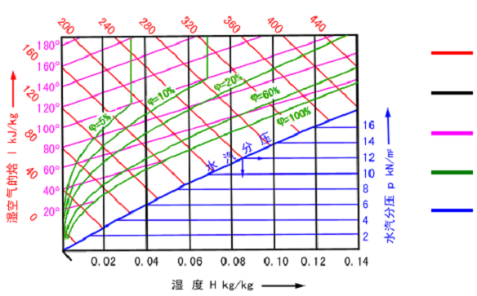

（2）第28次（5-2干燥过程的物料衡算与热量衡算（5.2.1～5.2.2））
复习上节内容。
① 湿物料的性质：
1）湿基含水量 w
单位质量的湿物料中所含液态湿分的质量。

2）干基含水量 X
单位质量的绝干物料中所含液态湿分的质量。
$X=\frac{\text{湿物料中水分的质量}}{\text{湿物料中绝干料的质量}}×\text{100}\text{\%}$

$c_{m}=c_{s}+{\text{Xc}}_{w}=c_{s}+4\text{.}\text{187}X$3）湿物料的比热容cm
$I^{'}=c_{s}θ+{\text{Xc}}_{w}θ=（c_{s}+4\text{.}\text{187}X）θ=c_{m}θ$4）湿物料的焓I′
② 干燥过程的物料衡算
$W=G(X_{1}−X_{2})=L(H_{2}−H_{1})$1）水分蒸发量
$L=\frac{W}{H_{2}−H_{1}}$2）空气消耗量
$G_{2}=G_{1}−W=G(1+X_{2})$3）干燥产品流量
③ 例题讲解。
（3）第29次（5-2干燥过程的物料衡算与热量衡算（5.2.3））
① 复习上节内容。
②干燥系统的热量衡算
Q_{p} ：预热器向气体提供的热量，kW；
Q_{d} ：向干燥器补充的热量，kW；
Q_{l} ：干燥器的散热损失，kW。
1）预热器消耗的热量
预热器的作用在于加热空气。根据加热方式可分为两类：
直接加热式：如热风炉。将燃烧液体或固体燃料后产生的高温烟气直接用作干燥介质；
间接换热式：如间壁换热器。
$Q_{p}=L(I_{1}−I_{0})$
2）向干燥器补充的热量
$Q_{D}=L(I_{2}−I_{1})+{GI}_{2}^{'}−{GI}_{1}^{'}+Q_{L}$
3）干燥系统的总热量衡算

③ 干燥系统的热效率
$η=\frac{\text{蒸发湿分所需的热量}}{\text{向干燥器输入的总热量}}×\text{100}\text{\%}=\frac{W(C_{g}t_{2}+r_{0}−C_{w}θ_{1})}{Q}×\text{100}\text{\%}$

提高热效率的措施：对设备进行保温，使热损失减小；利用废气预热冷物料或冷介质；使部分废气循环。
④ 例题讲解。
（4）第30次（5-2干燥过程的物料衡算与热量衡算（5.2.4））
复习上节内容。
①干燥介质通过干燥器时的状态变化
1）理想干燥过程
在干燥器内，若1）设备无热损失，Q_{L}=0；2）不补充热量，Q_{D}=0；3）物料足够湿润，温度保持为干燥介质的湿球温度tw，即θ₁=θ₂=tw ；4）被汽化的湿分带入的热量可以忽略不计，则：I₁=I₂。
说明干燥介质在干燥器中经历的过程为等焓过程，即干燥介质的状态在干燥器中沿等焓线变化。
2）非理想干燥过程
若设备有明显的热损失或补充热量或被干燥的物料与产品间有明显的温度差异（θ₁≠θ₂）等，则：I₁≠I₂。则称为非理想干燥过程。对干燥器做局部的物、热衡算，确定干燥介质在干燥器中的状态变化关系式——操作线方程。
② 例题与习题讲解。
（5）第31次（5-3固体物料在干燥过程中的平衡关系与速率关系（5.3.1）
复习上节内容。
①平衡水分及自由水分
平衡水分：物料在不饱和空气中不能汽化的水分。
当物料中水分的蒸汽压降至空气中水汽分压时，水分不再蒸发(汽化)。
自由水分：物料在不饱和空气中能汽化的水分，即总水分与平衡水分之差。
②结合水分与非结合水分
非结合水分：物料表面的水分以及较大孔隙中的水分。
由于结合力弱，其蒸汽压等于同温度下纯水的饱和蒸汽压，所以分离较容易。
结合水分：物料中细胞壁内的水分、毛细管中的水分以及结晶水。
由于结合力强，其蒸汽压低于同温度下纯水的饱和蒸汽压，所以分离较困难。
结合水分按结合方式可分为：吸附水分、毛细管水分、溶涨水分（物料细胞壁内的水分）和化学结合水分（结晶水）。
化学结合水分与物料细胞壁水分以化学键形式与物料分子结合，结合力较强，较难汽化；而吸附水分和毛细管水分以物理吸附方式与物料结合，结合力相对较弱，较易于汽化。
③ 干燥速率曲线
干燥速率U：在单位时间内、单位面积上汽化的湿分量（kg湿分/m².s）。
以临界湿含量 Xc 为界，可将干燥过程只分为恒速干燥和降速干燥两个阶段。

恒速干燥段：物料表面湿润，X > Xc，汽化的是非结合水分。
由物料内部向表面输送的湿份足以保持物料表面的充分湿润，干燥速率由湿份汽化速率控制（取决于物料外部的干燥条件），故恒速干燥段又称为表面汽化控制阶段。
降速干燥段：X < Xc
物料实际汽化表面变小（出现干区），第一降速段；
汽化表面内移，第二降速段；
平衡蒸汽压下降（各种形式的结合水）；
固体内部水分扩散速度极慢（非多孔介质）。
降速段干燥速率取决于湿份与物料的结合方式，以及物料的结构，物料外部的干燥条件对其影响不大。
（6）第32次（5-3固体物料在干燥过程中的平衡关系与速率关系（5.3.2）～5-4干燥设备）
复习上节内容。
①影响干燥过程的主要因素：
1）气固接触方式：
2）物料尺寸：减小物料尺寸，干燥面积增大，干燥速率加快。
3）干燥介质条件：通过强化外部干燥条件（t，↓H，u）来增加传热传质推动力，减小气膜阻力，可提高恒速段（表面汽化控制过程）的干燥速率，但对降速段（内部扩散控制）的改善不大。强化干燥条件将使 Xc 增加，更多的水分将在降速段汽化。气体温度的提高受热源条件和物料耐热性的限制。增大气速，降低气体湿度，意味着使用更大量的气体，使干燥过程的能耗增加。
4）物料特性
- 物料本性不影响恒速段的干燥速率；
- 物料结构不同，与水分的结合方式、结合力的强弱不同，降速段干燥速率差异很大。
- 强化干燥速率时，须考虑物料本性。若恒速段速率太快，有些物料会变形、开裂或表面结硬壳；而在降速段则应考虑物料的耐热性，如热敏性物料不能采用过高温度的气体作为干燥介质。
②恒定干燥条件下干燥时间的计算
在给定的干燥条件下，将物料干燥至指定的湿含量，需要一定的干燥时间。物料在干燥器中的停留时间应大于或等于该干燥时间，并由此确定干燥器的尺寸。
1）恒速段的干燥时间
物料初始湿含量 X1 和临界湿含量 Xc，恒速干燥时间为 ：

2）降速干燥段的干燥时间
降速段的干燥时间可以从物料干燥曲线上直接读取。计算上通常是采用图解法或解析法。
3）将湿物料由X1在恒定干燥条件下干燥到X₂(X₂<X_{C}）的总时间：
$τ=τ_{1}+τ_{2}$
③干燥设备
1）按加热方式可将干燥器分为：
a 对流干燥器，如：洞道式干燥器、转筒干燥器、气流干燥器、流化床干燥器、喷雾干燥器等；
b 传导干燥器，如：滚筒式干燥器、耙式干燥器、间接加热干燥器等；
c 辐射干燥器，如：红外线干燥器；
d 介电加热干燥器，如：微波干燥器。
2) 干燥器的选型应考虑以下因素：
a保证物料的干燥质量，干燥均匀，不发生变质，保持晶形完整，不发生龟裂变形；
b 干燥速率快，干燥时间短，单位体积干燥器汽化水分量大，能做到小设备大生产；
c 能量消耗低，热效率高，动力消耗低；
d 干燥工艺简单，设备投资小，操作稳定，控制灵活，劳动条件好，污染环境小。
④ 详细介绍各种干燥器的结构、内部件、优缺点等。
⑤ 总结本章内容，并回顾前几章的内容。
7.5.5教学方法
板书+多媒体。
7.5.6作业安排及课后反思
作业：本章课后习题：1、3、5、6
思考题：P296：2、3
7.5.7课前准备情况及其他相关特殊要求
可以通过图片、期刊、杂志、化工厂或实验室等，了解一下干燥过程及其干燥器结构方面的知识。
7.5.8参考资料（具体到哪一章节或页码）
[1] 祁存谦，丁楠，吕树申编.化学工业出版社，2006.8第2版，P171—194.
8．课程要求
8.1学生自学要求
（1）完成课后习题。
（2）一些浅显易懂的需要了解的内容学生自己看书。
8.2课外阅读要求
可以在图书馆阅读一些《化工原理》、《化工原理习题集》、《化工手册》及《化工物性手册》等相关方面的书籍；可以在期刊杂志或电子网刊上阅读与本门课相关的参考资料。
8.3课堂讨论要求
课堂讨论积极、活跃、课堂氛围及秩序好。
8.4课程实践要求
本门课理论讲完后，会自己动手做化工原理实验（包括原理及操作部分）；做化工原理课程设计时，会设计某一单元设备，比如换热器、吸收塔等。
9．课程考核
9.1出勤（迟到、早退等）、作业、报告等的要求
1.不定期的点名，考察出勤情况。
2.作业评定等级如下：
A：95；Aˉ:92；A＋:98；
B：85； Bˉ:82；B＋:88；
C：75；Cˉ:72；C＋:78；
D：65；Dˉ:62；D＋:68；
E：55；Eˉ：52；E＋:58；
本次作业不交，记0分，不允许事后补交（特殊情况除外，如：重大疾病住院，家里有重要事等等）。
9.2平时成绩的构成与评分规则说明
1.按照一学期交作业的次数，最后统计平均分。
2.旷课一次，从平均分中扣5分。
3.请假，如果一学期每人请假次数不多于3次，则不扣分，如果多于3次，则每次扣2分。（特殊情况除外，如：重大疾病住院，家里有重要事等等）
9.3考试形式及说明
化工原理课程考核实行以闭卷笔试考核为主。对教学要求相同、进度相同的班级进行统一考试，统一阅卷和平定成绩。按平时成绩20%，实验成绩20%，卷面成绩60%加和为课程成绩。
10．学术诚信
10.1考试违规与作弊处理
考试违规与作弊，按照四川理工学院相关管理办法施行。
10.2杜撰数据、信息处理等
要求数据真实、可靠；作业自己完成，杜绝抄袭。
10.3学术剽窃处理等
要求数据真实、可靠；如出现学术剽窃，按照四川理工学院相关管理条例施行。
11．课堂规范
11.1课堂纪律
不迟到、不早退、不交头接耳、手机设振动。
11.2课堂礼仪
衣服得体、态度端正、认真听讲。
12．课程资源
12.1教材与参考书
推荐教材：
[1] 夏清，陈常贵主编.《化工原理》上、下册.天津大学出版社.2005年.
参考书目：
[1] 丛德滋，方图南主编.《化工原理示例与练习》.华东理工大学出版社.1992年.
[2] .姚玉英.《化工原理例题与习题》化学工业出版社.1998年.
[3]《化学工程手册》编集委员会. 《化学工程手册》.北京：化学工业出版社.2005年.
[4] 顾玲，申奕主编.《化工单元操作训练》.天津大学出版社，2008.9第1版，P1—7.
[5] 王志魁主编.《化工原理》（第二版）.化学工业出版社，2004.6，P1—8.
[6] 姚玉英，黄凤廉，陈常贵，柴诚敬编. 《化工原理》.天津科学技术出版社，2005.7第2版，P7-66.
[7] 张宏丽，周长丽，闫志谦编. 《化工原理》.化学工业出版社，2006.6第1版，P6—39.
[8] 祁存谦，丁楠，吕树申编. 《化工原理》.化学工业出版社，2006.8第2版，P131—157.
12.2专业学术著作

李裕.化工原理课堂教学中生活常识联想.化工高等教育,2005,(2):32—34.本文章针对化工原理课程具有概念多、公式烦琐、单元操作多样和实践性强的特点,在化工原理课堂教学中引入生活常识联想,通过提问、讨论、置疑、引导等方式增加了教学过程中的科学性和趣味性,从而激发了学生学习的积极性,提高了教学效果和教学质量。

田怡. 提高学生对“化工原理”学习兴趣的探索. 乐山师范学院学报,2005,30(4):122—125. 本文章介绍了化工原理是化工类及相近专业的一门重要专业基础课，是由基础课学习过渡到专业课学习的一座桥梁，对学生工程观念的养成、工程分析和实践能力的培养起着重要作用。文章通过问卷调查结合教学经验的方式，分析了目前教学中存在的问题，并主要针对如何提高学生学习兴趣这个问题做了一些探索。
12.3专业刊物
《化工高等教育》、《化工时刊》、《山东化工》、《广州化工》。这些刊物里的部分文章介绍了《化工原理》教学改革的方法，教学水平的设计思路，实践教学的探索等等。
12.4网络课程资源
《化工原理课件》，课件包括了各个章节的重点、难点，覆盖内容、掌握的内容、熟悉的内容、了解的内容以及教学过程中的具体内容。
13．教学合约
13.1教师作出师德师风承诺
作为一名光荣的人民教师，担负着教书育人的重任，为了认真履行教师职责，严格遵守《教师法》，形成自己良好的师德师风，爱校敬业，为人师表，终身学习，拓宽知识视野，更新知识结构，尊重学生人格，平等、公平对待学生。
13.2阅读课程实施大纲，理解其内容
学生应仔细阅读本大纲，了解本课程的重要性及实用性，熟悉各章节的重点、难点，以便在学习过程中实施。
13.3同意遵守课程实施大纲中阐述的标准和期望
每个学生应认真阅读本大纲,并遵守本大纲。
14．其他说明
本大纲自上课之日起开始实施，如学生有不了解或不清楚的地方，可随时向老师咨询。

